TRƯỜNG ĐẠI HỌC CÔNG NGHỆ THÔNG TIN VÀ  
TRUYỀN THÔNG VIỆT – HÀN  
KHOA KHOA HỌC MÁY TÍNH



**ĐỒ ÁN CƠ SỞ 2**

**ĐỀ TÀI: XÂY DỰNG WEBSITE QUẢN LÝ LỊCH TRÌNH,  
TÀI CHÍNH CÁ NHÂN**

|  |  |
| --- | --- |
| **Giảng viên hướng dẫn** | **: Ths. Nguyễn Thanh Cẩm** |
| **Sinh viên thực hiện** | **: Võ Chí Dũng – 21IT069** |
|  | **Hoàng Quốc Việt – 21IT119** |
| **Lớp:** | **: 21SE1** |
|  |  |

***Đà nẵng, ngày 28 tháng 11 năm 2022***

TRƯỜNG ĐẠI HỌC CÔNG NGHỆ THÔNG TIN VÀ  
TRUYỀN THÔNG VIỆT – HÀN  
KHOA KHOA HỌC MÁY TÍNH



**ĐỒ ÁN CƠ SỞ 2**

**ĐỀ TÀI: XÂY DỰNG WEBSITE QUẢN LÝ LỊCH TRÌNH,  
TÀI CHÍNH CÁ NHÂN**

|  |  |
| --- | --- |
| **Giảng viên hướng dẫn** | **: Ths. Nguyễn Thanh Cẩm** |
| **Sinh viên thực hiện** | **: Võ Chí Dũng – 21IT069** |
|  | **Hoàng Quốc Việt – 21IT119** |
| **Lớp:** | **: 21SE1** |
|  |  |

***Đà nẵng, ngày 28 tháng 11 năm 2022***

NHẬN XÉT

(Giảng viên hướng dẫn)

….……………………………………………………………………………………………………………………………………………………………………………………………………………………………………………………………………………………………………………………………………………………………………………………………………………………………………………………………………………………………………………………………………………………………………………………………………………………………………………………………………………………

**Giảng viên hướng dẫn**

(Kí và ghi rõ họ tên)

**LỜI CẢM ƠN**

Trước tiên chúng em xin phép được gửi lời cảm ơn chân thành nhất đến thầy Ths. Nguyễn Thanh Cẩm, người đã hướng dẫn chúng em trong suốt thời gian thực hiện đề tài này. Nhờ có sự giúp đỡ của thầy mà chúng em đã có thêm những kiến thức quý giá về lập trình web, về cách sử dụng mã nguồn mở và cách áp dụng những kiến thức đã học để hoàn thành tốt đồ án của mình.

Đồng thời, em cũng xin chân thành cảm ơn các thầy cô trong bộ môn cũng như các thầy cô trong trường đã trang bị cho em những kiến thức cơ bản cần thiết để em có thể hoàn thành tốt đồ án này.

Bài báo cáo là một trong những bước đầu đi vào thực tế của em, suy ra còn hạn chế và còn nhiều bỡ ngỡ nên không tránh khỏi những thiếu sót, em rất mong nhận được những ý kiến đóng góp quý báu của quý Thầy Cô để kiến thức của em trong lĩnh vực này được hoàn thiện hơn đồng thời có điều kiện bổ sung, nâng cao ý thức của mình.

Chúng em xin chân thành cảm ơn!

**Sinh viên**

(Kí và ghi rõ họ tên)

MỤC LỤC

MỤC LỤC HÌNH ẢNH v

MỞ ĐẦU 1

Chương 1 TỔNG QUAN 3

1.1 Đặt vấn đề 3

1.1.1 Tên đề tài 3

1.1.2 Vấn đề giải quyết 3

1.1.3 Đề xuất nội dung thực hiện 3

1.2 Ngôn ngữ lập trình 3

1.2.1 Lập trình HTML 3

1.2.2 CSS 5

1.2.3 JavaScript 6

1.2.4 Bootstrap 6

1.2.5 Phần back-end 10

1.2.6 Phần cơ sở dữ liệu 11

1.2.7 Công cụ lập trình 11

Chương 2 PHÂN TÍCH THIẾT KẾ HỆ THỐNG 14

2.1 Yêu cầu bài toán 14

2.1.1 Yêu cầu chức năng 14

2.1.2 Yêu cầu phi chức năng 14

2.2 Xác định các ca sử dụng 14

2.2.1 Biểu đồ ca sử dụng tổng quát 14

2.2.2 Quản lý chi tiêu 15

2.2.3 Quản lý ghi chú 16

2.2.4 Quản lý lịch trình 17

2.3 Danh sách ca sử dụng 17

2.4 Đặc tả các ca sử dụng 18

2.4.1 Đăng ký 18

2.4.2 Đăng nhập 18

2.4.3 Đăng xuất 18

2.4.4 Chỉnh sửa thông tin cá nhân 19

2.4.5 Thay đổi ngôn ngữ hiển thị 19

2.4.6 Xóa khoản chi tiêu 19

2.4.7 Xóa khoản chi tiêu -> Hoàn tiền 20

2.4.8 Xóa khoản chi tiêu -> Không hoàn tiền 20

2.4.9 Xem lịch sử chi tiêu 21

2.4.10 Thêm chi tiêu 21

2.4.11 Xem phân loại chi tiêu 21

2.4.12 Tạo phân loại chi tiêu 21

2.4.13 Thống kê 22

2.4.14 Bật/tắt chế độ chỉnh sửa 22

2.4.15 Thiết lập trạng thái hoàn thành 22

2.4.16 Đổi thứ tự ưu tiên 23

2.4.17 Xem chi tiết 23

2.4.18 Thiết lập độ quan trọng 23

2.4.19 Thêm hộp ghi chú 23

2.4.20 Sửa hộp ghi chú 24

2.4.21 Xóa hộp ghi chú 24

2.4.22 Thêm thẻ ghi chú 25

2.4.23 Sửa thẻ ghi chú 25

2.4.24 Xóa thẻ ghi chú 25

2.4.25 Xem lịch trình 26

2.4.26 Xóa lịch trình 26

2.4.27 Xem chi tiết lịch trinh 26

2.4.28 Thêm lịch trinh 26

2.5 Biểu đồ trường hợp sử dụng 28

2.5.1 Biểu đồ hoạt động 28

2.5.2 Biểu đồ trình tự 49

2.6 Sơ đồ cơ sở dữ liệu 61

Chương 3 XÂY DỰNG WEBSITE 62

3.1 Cấu hình website 62

3.2 Giao diện phía người dùng 62

KẾT LUẬN 72

# MỤC LỤC HÌNH ẢNH

Hình 2.1 Biểu đồ ca sử dụng tổng quát 14

Hình 2.2 Biểu đồ module quản lý chi tiêu 15

Hình 2.3 Biểu đồ module quản lý ghi chú 16

Hình 2.4 Biểu đồ module quản lý lịch trình 17

Hình 2.5 Biểu đồ hoạt động chức năng đăng nhập 28

Hình 2.6 Biểu đồ hoạt động chức năng đăng ký 29

Hình 2.7 Biểu đồ hoạt động chức năng đăng xuất 30

Hình 2.8 Biểu đồ hoạt động chức năng chỉnh sửa thông tin cá nhân 31

Hình 2.9 Biểu đồ hoạt động chức năng thay đổi ngôn ngữ hiển thị 32

Hình 2.10 Biểu đồ hoạt động thêm thông tin thêm chi tiêu 33

Hình 2.11 Biểu đồ hoạt động chức năng xóa khoản chi tiêu 34

Hình 2.12 Biểu đồ hoạt động chức năng xem lịch sử chi tiêu 35

Hình 2.13 Biểu đồ hoạt động chức năng phân loại chi tiêu 36

Hình 2.15 Biểu đồ hoạt động chức năng xem tổng chi tiêu 38

Hình 2.16 Biểu đồ hoạt động chức năng bật tắt chế độ chỉnh sửa 39

Hình 2.17 Biểu đồ hoạt động chức năng thiết lập trạng thái hoàn thành 39

Hình 2.18 Biểu đồ hoạt động chức năng đổi thứ tự ưu tiên 40

Hình 2.19 Biểu đồ hoạt động chức năng xem chi tiết 40

Hình 2.20 Biểu đồ hoạt động chức năng thiết lập độ quan trọng 41

Hình 2.21 Biểu đồ hoạt động chức năng thêm hộp ghi chú 41

Hình 2.22 Biểu đồ hoạt động chức năng sửa hộp ghi chú 42

Hình 2.23 Biểu đồ hoạt động chức năng xóa hộp ghi chú 43

Hình 2.24 Biểu đồ hoạt động chức năng thêm thẻ ghi chú 43

Hình 2.25 Biểu đồ hoạt động chức năng sửa thẻ ghi chú 44

Hình 2.26 Biểu đồ hoạt động chức năng xóa thẻ ghi chú 45

Hình 2.27 Biểu đồ hoạt động chức năng xem lịch trinh 46

Hình 2.28 Biểu đồ hoạt động chức năng chi tiết lịch trinh 47

Hình 2.29 Biểu đồ hoạt động chức năng thêm lịch trinh 48

Hình 2.30 Biểu đồ trình tự chức năng đăng nhập 49

Hình 2.31 Biểu đồ trình tự chức năng đăng ký 50

Hình 2.32 Biểu đồ trình tự chức năng đăng xuất 51

Hình 2.33 Biểu đồ trình tự chức năng chỉnh sửa thông tin cá nhân 52

Hình 2.34 Biểu đồ trình tự chức năng thay đổi ngôn ngữ hiển thị 52

Hình 2.35 Biểu đồ trình tự chức năng xem lịch sử chi tiêu 53

Hình 2.36 Biểu đồ trình tự chức năng xem phân loại chi tiêu 53

Hình 2.37 Biểu đồ trình tự chức năng xem tổng chi tiêu 54

Hình 2.38 Biểu đồ trình tự chức năng xem số dư 54

Hình 2.39 Biểu đồ trình tự chức năng thêm chi tiêu 55

Hình 2.40 Biểu đồ trình tự chức năng bật tắt chế độ chỉnh sửa 55

Hình 2.41 Biểu đồ trình tự chức năng thêm chi tiêu 56

Hình 2.42 Biểu đồ trình tự chức năng đổi thứ tự ưu tiên 56

Hình 2.43 Biểu đồ trình tự chức năng xem chi tiết 57

Hình 2.44 Biểu đồ trình tự chức năng thiết lập độ quan trọng 57

Hình 2.45 Biểu đồ trình tự chức năng thêm hộp ghi chú 58

Hình 2.46 Biểu đồ trình tự chức năng sửa hộp ghi chú 58

Hình 2.47 Biểu đồ trình tự chức năng xóa hộp ghi chú 59

Hình 2.48 Biểu đồ trình tự chức năng thêm thẻ ghi chú 59

Hình 2.49 Biểu đồ trình tự chức năng sửa thẻ ghi chú 60

Hình 2.50 Biểu đồ trình tự chức năng xóa thẻ ghi chú 60

Hình 2.51 Mô hình cơ sở dữ liệu quan hệ 61

Hình 3.1 Giao diện phần đăng nhập 62

Hình 3.2 Giao diện phần đăng ký 62

Hình 3.3 Giao diện phần Profile 63

Hình 3.4 Giao diện chế độ chỉnh sửa 64

Hình 3.5 Giao diện chỉnh sửa hộp ghi chú 64

Hình 3.6 Giao diện trang ghi chú 65

Hình 3.7 Giao diện hộp thoại xác nhận xóa hộp ghi chú đã hoan thanh 65

Hình 3.8 Giao diện hộp ghi chú 66

Hình 3.9 Giao diện sửa ghi chú 66

Hình 3.10 Giao diện thêm ghi chú 67

Hình 3.11 Giao diện thêm chi tiêu 67

Hình 3.12 Giao diện lịch sử chi tiêu 68

Hình 3.13 Giao diện xem phân loại 68

Hình 3.14 Giao diện tạo phân loại mới 68

Hình 3.15 Giao diện thống kê 69

Hình 3.16 Giao diện hộp ghi chú 69

Hình 3.17 Giao diện hộp ghi chú 70

Hình 3.18 Giao diện hộp ghi chú 70

Hình 3.19 Giao diện ngôn ngữ hiển thị 71

# MỞ ĐẦU

1. **Giới thiệu**

Xã hội vẫn luôn phát triển không, sự phát triển của nó khiến con người ngày càng dễ bị chi phối bởi nhiều thứ xung quanh cuộc sống của mình. Hầu như tất cả mọi người đều muốn đi đến thành công với mục tiêu lý tưởng của bản thân. Tuy nhiên, không phải ai cũng cũng có thể đạt được điều mà mình mong muốn đó. Sở dĩ như vậy là bởi không phải ai cũng có quản lý tốt được bản thân trên chặng đường hướng tới đích đến đã định, và đó cũng chính là bởi sự chi phối bởi những thứ khác hấp dẫn họ nhất thời mà khiến họ đi lệch mục đích, mông lung trong cuộc sống, nhức nhối về tài chính, ... Đặc biệt là giới trẻ ngày nay!

Bởi vậy, cùng với sự phát triển của mạng internet và ngành công nghệ thông tin đã cho ra nhiều trang web, ứng dụng nhằm giúp phần nào giải quyết vấn đề đã nêu ở trên. Người dùng có thể thông qua các sản phẩm đó để trực tiếp quản lý bản thân về những vấn đề trong cuộc sống, giúp đỡ người dùng định hướng, lấy lại được bản thân mình một cách dễ dàng hơn.

1. **Mục tiêu đề tài**

* Website có đầy đủ các tính năng chính đã đề ra như sau:

+ Ghi chú

+ Lịch trình

+ Mục tiêu

+ Ngân sách

Ngoài ra, trong quá trình nghiên cứu và phát triền có thể phát triển thêm các tính năng, tiện ích khác.

* Website có giao diện ưa nhìn, các thao tác trên website mượt mà.
* Được tích hợp các công nghệ thiết kế web mới nhất hiện nay:

+ Ngôn ngữ: HTML, CSS, Javascript

+ Công nghệ sử dụng: Node.js, React.js

+ Database: Mysql

1. **Kế hoạch thực hiện**

|  |  |
| --- | --- |
| **Thời gian** | **Nội dung thực hiện** |
| 06/09 | Gặp giảng viên để xin ý kiến, thảo luận thống nhất tên đề tài cho đồ án. |
| 07/09 đến 23/09 | Bắt đầu tìm hiểu thêm về đề tài. Viết đề cương chi tiết |
| 24/09 | Nộp đề cương lên Hệ thống |
| 25/09 đến 08/10 | - Tìm hiểu, tổng hợp thông tin cần thiết về đề tài |
| 08/10 đến 16/10 | - Phân tích và thiết kế cơ sở dữ liệu |
| 17/10 đến 23/10 | - Thiết kế bố cục chính cho giao diện website |
| 24/10 đến 20/11 | - Xây dựng chi tiết các trang của website |
| 21/11 đến 27/11 | - Kiểm tra và sửa lỗi cho website  - Viết báo cáo đồ án |
| 28/11 đến 03/12 | - Trình báo cáo lên cho giảng viên hướng dẫn xem xét và góp ý  - Làm slide thuyết trình  - Tiếp tục hoàn thiện website |
| 04/12 | Nộp báo cáo, slide và sản phẩm lên Hệ thống |

1. **Bố cục báo cáo**

Sau phần **Mở đầu,** báo cáo được trinh bày trong ba chương, cụ thể như sau:

**Chương 1**: Tổng quan

**Chương 2**: Phân tích thiết kế hệ thống

**Chương 3**: Xây dựng Website

Cuối dùng là **Kết luận, Tài liệu tham khảo** và **Phụ lục** liên quan đến đề tài.

# tổng quan

## Đặt vấn đề

### Tên đề tài

“XÂY DỰNG WEBSITE QUẢN LÝ LỊNH TRÌNH, TÀI CHÍNH CÁ NHÂN (YOLE)”

### Vấn đề giải quyết

* Trong cuộc sống, hầu hết tất cả mọi người đều muốn đi đến thành công với mục tiêu lý tưởng của bản thân. Tuy nhiên, để đạt được thành công cần phải trải qua sự rèn luyện và làm việc chăm chỉ không ngưng. Tuy nhiên, không phải ai cũng có thể quản lý tốt được bản thân trên chặng đường hướng tới đích đến đã định, và đó cũng chính là bởi sự chi phối bởi những thứ khác hấp dẫn họ nhất thời mà khiến họ đi lệch mục đích, mông lung trong cuộc sống, nhức nhối về tài chính.
* Vấn đề được đặt ra ở đây là làm sao giúp những người dùng quản lý lại thời gian sống, công việc cần làm và tài chính của họ.

### Đề xuất nội dung thực hiện

* Cùng với sự phát triển của mạng internet và ngành công nghệ thông tin đã cho ra nhiều trang web, ứng dụng nhằm giúp phần nào giải quyết vấn đề đã nêu ở trên. Người dùng có thể thông qua các sản phẩm đó để trực tiếp quản lý bản thân về những vấn đề trong cuộc sống, giúp đỡ người dùng định hướng, lấy lại được bản thân mình một cách dễ dàng hơn. “YOLE” – “Website quản lý lịch trình, tài chính cá nhân” với sự tích hợp cùng lúc các tính năng quản lý, nhóm phát triển hy vọng sẽ giúp người dùng phần nào lấy lại được bản thân mình trong cuộc sống này.

## Ngôn ngữ lập trình

### Lập trình HTML

* HTML (viết tắt của từ Hypertext Markup Language, hay là “Ngôn ngữ Đánh dấu Siêu văn bản”) là một ngôn ngữ đánh dấu được thiết kế ra để tạo nên các trang web trên World Wide Web. Cùng với CSS và JavaScript, HTML là một trong những ngôn ngữ quan trọng trong lĩnh vực thiết kế website. HTML là xương sống của một trang web. Nó giúp cấu thành các cấu trúc cơ bản của một website, làm cho trang web trở thành một hệ thống hoàn chỉnh. Ngôn ngữ đánh dấu siêu văn bản này giúp bố cục, chia khung sườn các thành phần trang web. Đồng thời nó còn hỗ trợ khai báo các file kỹ thuật số như nhạc, video, hình ảnh, …
* HTML được sáng tạo bởi Tim Berners-Lee, nhà vật lý học của trung tâm nghiên cứu CERN ở Thụy Sĩ. Anh ta đã nghĩ ra được ý tưởng cho hệ thống hypertext trên nền internet.
* Hypertext có nghĩa là văn bản chứa links, nơi người xem có thể truy cập ngay lập tức. Anh xuất bản phiên bản đầu tiên của HTML trong năm 1991 bao gồm 18 tag HTML. Từ đó, mỗi phiên bản mới của HTML đều có thêm tag mới và attributes mới.
* Theo Mozilla Deverloper Network: HTML Element Reference, hiện tại có hơn 140 HTML tags, mặc dù một vài trong số chúng đã bị tạm ngưng (không hỗ trợ bởi các trình duyệt hiện đại). Nhanh chóng phổ biến ở mức độ chóng mặt, HTML được xem như là chuẩn mực của một website. Các thiết lập và cấu trúc HTML được vận hành và phát triển bởi World Wide Web Consortium(W3C). Chúng ta có thể kiểm tra tình trạng mới nhất của ngôn ngữ này bất kỳ lúc nào trên trang W3C’s website.
* Khi chúng ta gõ ra 1 tên miền, trình duyệt mà chúng ta đang sử dụng (chẳng hạn như Chrome) sẽ kết nối tới 1 máy chủ web, bằng cách dùng 1 địa chỉ IP, vốn được thấy bằng cách phân giải tên miền đó (DNS). Máy chủ web chính là một máy tính được kết nối tới internet và nhận các yêu cầu tới trang web từ trình duyệt của chúng ta. Máy chủ sau đó sẽ gửi trả thông tin về trình duyệt, là 1 tài liệu HTML, để hiển thị trang web.
* Một tập tin HTML sẽ bao gồm các phần tử HTML và được lưu lại dưới đuôi mở rộng là **.html** hoặc **.htm.** Khi một tập tin HTML được hình thành, việc xử lý nó sẽ do trình duyệt web đảm nhận. Trình duyệt sẽ đóng vai trò đọc hiểu nội dung HTML từ các thẻ bên trong và sẽ chuyển sang dạng văn bản đã được đánh dấu để đọc, nghe hoặc hiểu.
* Chúng ta có thể xem chúng bằng cách sử dụng bất kỳ trình duyệt web nào (như Google Chrome, Safari, hay Mozilla Firefox). Trình duyệt đọc các files HTML này và xuất bản nội dung lên internet sao cho người đọc có thể xem được nó. Thông thường, trung bình một web chứa nhiều trang web HTML, ví dụ như: trang home, trang product, trang blog…
* Trong file HTML, block-level tags cùng inline tags là các thẻ được dùng chủ yếu
* Block-level tags
* 3 block level tags của mỗi trang HTML cần có những tag như là <html>, <head>, và <body>.
* Tag <html></html> là element cao nhất dùng để đóng gói mỗi trang HTML.
* Tag <head></head> chứa các thông tin meta như là tiêu đề trang và charset.
* Cuối cùng, <body></body> tag dùng để đóng gói tất cả nội dung sẽ hiện trên trang.
* Inline tags
* Inline tags thường được dùng để định dạng, tạo bố cục cho nội dung bên trong của block-level tags. Ví dụ như, tag <strong></strong> sẽ định dạng chữ in đậm, trong khi đó tag <em></em> sẽ định dạng chữ in nghiên.
* Hyperlinks cũng là yếu tố element mà cần tag <a></a> và attributes href để xác định link cụ thể: <a href="https://topdev.vn/">Click me!</a>
* Ảnh cũng là element inline. Chúng ta có thể thêm ảnh bằng cách sử dụng tag <img> mà không cần tag đóng. Nhưng cũng cần sử dụng attribute src để xác định nguồn ảnh, ví dụ như: <img src="/images/example.jpg" alt="Example image">

*Ưu điểm:*

* Có nhiều tài nguyên hỗ trợ với cộng đồng người dùng vô cùng lớn.
* Có thể hoạt động mượt mà trên hầu hết mọi trình duyện hiện nay.
* Các markup sử dụng trong HTML thường nắng gọn, có độ đồng nhất cao.
* Sử dụng mã nguồn mở, hoàn toàn miễn phí.
* HTML là chuẩn web được vận hành bởi W3C.
* Dễ dàng tích hợp với các loại ngôn ngữ backend (ví dụ: PHP, Node.js, …).

*Nhược điểm*

* Chỉ được áp dụng chủ yếu cho web tĩnh. Nếu muốn tạo các tính năng động, lập trình viên phải sử dụng thêm JavaScript hoặc ngôn ngữ backend của bên thứ 3.
* Mỗi trang HTML cần được tạo riêng biệt, ngay có khi nhiều yếu tố trùng lặp như header, footer.
* Khó để kiểm soát cách đọc và hiển thị file HTML của trình duyệt.
* Một vài trình duyệt còn chậm cập nhập để hỗ trợ tính năng mới của HTML.

### CSS

* CSS là các tập tin định kiểu theo tầng (Cascading Style Sheets (CSS)) được dùng để miêu tả cách trình bày các tài liệu viết bằng ngôn ngữ HTML và XHTML. Ngoài ra ngôn ngữ định kiểu theo tầng cũng có thể dùng cho XML, SVG, XUL. Các đặc điểm kỹ thuật của CSS được duy trì bởi World Wide Web Consortium(W3C). Thay vì đặt các thẻ quy định kiểu dáng cho văn bản HTML ngay trong nội dung của nó, bạn nên sử dụng CSS.
* Tác dụng của CSS: Hạn chế tối thiểu việc làm rối mã HTML của trang web bằng các thẻ quy định kiểu dáng (chữ đậm, chữ in nghiêng, chữ có gạch chân, chữ màu), khiến mã nguồn của trang web được gọn gàng hơn, tách nội dung của trang web và định dạng hiển thị, dễ dàng cho việc cập nhật nội dung. Tạo ra các kiểu dáng có thể áp dụng cho nhiều trang web, giúp tránh phải lặp lại việc định dạng cho các trang web giống nhau.
* Có 3 cách để sử dụng CSS
* "Inline CSS": Áp dụng trực tiếp trên một đối tượng nhất định bằng thuộc tính style.
* "Internal CSS": Đặt CSS ở đầu trang Web để áp dụng kiểu dáng cho toàn bộ trang ấy, khi đó chỉ cần đặt đoạn CSS vào trong cặp thẻ <style> rồi đặt vào trong phần header của Web (giữa <head> và </head>).
* "External CSS": Đặt các thuộc tính CSS vào một tệp tin riêng biệt (*.css), khi đó có thể tham chiếu đến từ nhiều trang Web khác nhau.

### JavaScript

* JavaScript là một ngôn ngữ lập trình kịch bản dựa trên đối tượng được phát triển từ các ý niệm nguyên mẫu. Ngôn ngữ này được dùng rộng rãi cho các trang web, nhưng cũng được dùng để tạo khả năng viết script sử dụng các đối tượng nằm sẵn trong các ứng dụng. Nó vốn được phát triển bởi Brandan Eich tại Hãng truyền thông Netscape với cái tên đầu tiên Mocha, rồi sau đó đổi tên thành LiveScript, và cuối cùng thành JavaScript.
* Giống Java, JavaScript có cú pháp tương tự C. Js là phần mở rộng thường được dùng cho tập tin mã nguồn JavaScript.
* JavaScript là một ngôn ngữ lập trình dựa trên nguyên mẫu với cú pháp phát triển từ C. Giống như C, JavaScript có khái niệm từ khóa, do đó JavaScript gần như không thể được mở rộng.

### Bootstrap

* Bootstrap cho phép quá trình thiết kế website diễn ra nhanh chóng và dễ dàng hơn dựa trên những thành tố cơ bản sẵn có như typhography, form, button, tables, grids, navigation, image carousel…
* Bootstrap là một bộ sưu tập miễn phí của các mã nguồn mở và công cụ dùng để tạo ra một mẫu website hoàn chỉnh. Với các thuộc tính về giao diện được quy định sẵn như kích thước, màu sắc, độ cao, độ rộng, ... các designer có thể sáng tạo nhiều sản phẩm mới mẻ nhưng vẫn tiết kiệm thời gian khi làm việc với framework này trong quá trình thiết kế giao diện website.
* Các file chính trong bootstrap
* Bootstrap.css
* Bootstrap.css là một framework CSS sắp xếp và quản lý bố cục của trang web. Trong khi HTML quản lý nội dung và cấu trúc của trang web, CSS xử lý bố cục của trang web. Vì lý do đó, cả hai cấu trúc cần cùng tồn tại để thực hiện một hành động cụ thể.
* Do các chức năng của nó, CSS cho phép chúng ta tạo giao diện thống nhất trên bao nhiêu trang web tùy thích. Giờ thì ta có thể nói lời tạm biệt với việc phải ngồi hàng giờ để chỉnh sửa thủ công chỉ để thay đổi độ rộng của đường viền.
* Với CSS, tất cả những gì cần làm là giới thiệu các trang web đến file CSS. Bất kỳ thay đổi cần thiết có thể được thực hiện trong file đó một mình.
* Các hàm CSS không chỉ giới hạn ở các kiểu văn bản vì chúng có thể được sử dụng để định dạng các khía cạnh khác của trang web như bảng và bố cục hình ảnh.
* Bootstrap.js
* File này là phần cốt lõi của Bootstrap. Nó bao gồm các file JavaScript chịu trách nhiệm cho việc tương tác của trang web.
* Để tiết kiệm thời gian khi viết cú pháp JavaScript nhiều lần, các nhà phát triển có xu hướng sử dụng jQuery. Nó có một thư viện JavaScript đa nền tảng, mã nguồn mở phổ biến cho phép thêm các chức năng khác nhau vào một trang web.
* Dưới đây là một vài ví dụ về những gì jQuery có thể làm
* Thực hiện các yêu cầu Ajax như loại trự dữ liệu từ một vị trí khác một cách linh hoạt
* Tạo tiện ích bằng bộ sưu tập plugin JavaScript
* Tạo hình động tùy chỉnh bằng các thuộc tính CSS
* Thêm tính năng động cho nội dung trang web
* Mặc dù Bootstrap với các thuộc tính CSS và element HTML có thể hoạt động tốt, nhưng nó cần jQuery để tạo ra thiết kế responsive. Nếu không, bạn chỉ có thể sử dụng các phần tĩnh của CSS*.*
* Glyphicons
* Icons là một phần không thể thiếu của giao diện trang web. Chúng thường được liên kết với các hành động và dữ liệu nhất định trong giao diện người dùng. Bootstrap sử dụng Glyphicons để đáp ứng nhu cầu đó.
* Bootstrap bao gồm một bộ Halflings Glyphicons đã được mở khóa để sử dụng miễn phí. Phiên bản miễn phí có giao diện chuẩn nhưng phù hợp với các chức năng thiết yếu.
* Nếu muốn tìm icon có phong cách hơn, Glyphicons cũng bán các bộ icon premium khác nhau, chắc chắn sẽ trông đẹp hơn trên từng trang web cụ thể.
* Jquery
* Jquery là thư viện được viết từ JavaScript, jquery giúp xây dựng các chức năng bằng Javarscript dễ dàng, nhanh và giàu tính năng hơn
* Jquery được tích hợp nhiều module khác nhau. Từ module hiệu ứng cho đến module truy vấn selector. Jquery được sử dụng dến 99% trên tổng số website trên thế giới. Các module chính của jquery bao gồm:
* Ajax – xử lí Ajax
* Atributes – xử lí các thuộc tính của đối tượng HTML
* Effect – xử lí hiệu ứng
* Event – xử lí sự kiện
* Form – xử lí sự kiện liên qua đến form
* DOM – xử lí Dât Object Model
* Selector – Xử lí luồng lách giữa các đối tượng HTML

#### ReactJs

* Ngày nay, Reactjs đã trở nên rất phổ biến bởi những tính năng linh hoạt và đơn giản. Nhiều người ám chỉ rằng ReactJS sẽ là tương lai của việc phát triển web.
* **ReactJS** là một thư viện JavaScript mã nguồn mở được thiết kế bởi Facebook để tạo ra những ứng dụng web hấp dẫn, nhanh và hiệu quả với mã hóa tối thiểu. Mục đích cốt lõi của ReactJS không chỉ khiến cho trang web phải thật mượt mà còn phải nhanh, khả năng mở rộng cao và đơn giản.
* Sức mạnh của nó xuất phát từ việc tập trung vào các thành phần riêng lẻ. Chính vì vậy, thay vì làm việc trên toàn bộ ứng dụng web, ReactJS cho phép một developer có thể phá vỡ giao diện người dùng phức tạp thành các thành phần đơn giản hơn
* **JSX** (JavaScript XML)
  + Trong React, thay vì thường xuyên sử dụng JavaScript để thiết kế bố cục trang web thì sẽ dùng JSX. JSX được đánh giá là sử dụng đơn giản hơn JavaScript và cho phép trích dẫn HTML cũng như việc sử dụng các cú pháp thẻ HTML để render các subcomponent. JSX tối ưu hóa code khi biên soạn, vì vậy nó chạy nhanh hơn so với code JavaScript tương đương.
* Trong lĩnh vực phát triển công nghệ, các chủ doanh nghiệp và developer luôn tìm kiếm những phương pháp tốt nhất để giúp doanh nghiệp của họ có những lợi thế cạnh tranh tốt hơn. Và một trong những công nghệ tốt nhất có thể giúp những doanh nghiệp vượt mặt đối thủ trong việc tạo ra những ứng dụng web chính là ReactJS.
* **ReactJS** cho phép các doanh nghiệp tạo ra những ứng dụng web với UI tốt hơn để nâng cao trải nghiệm người dùng. Đây cũng chính là công nghệ mà các doanh nghiệp cần để có được lượng tương tác của người dùng, tỉ lệ click cũng như chuyển đổi cao hơn. Hơn thế, các doanh nghiệp sử dụng ReactJS được đảm bảo có giao diện tốt hơn so với những doanh nghiệp sử dụng các framework khác bởi ReactJS giúp ngăn chặn việc cập nhật của DOM giúp ứng dụng nhanh hơn và truyền tải tốt hơn UX.
* Facebook và toàn bộ đội phát triển ReactJS vẫn luôn cố gắng chứng tỏ trong việc cam kết nâng cao tính hiệu quả của ReactJS. Đây là vấn đề tiên quyết để vượt qua sự phát triển nhanh chóng của các framework khác như Vue.js. Một số cập nhật của React được mong đợi trong tương lai có thể kể đến như:
  + Sẽ có những loại render mới như việc add thêm những đoạn cú pháp độc đáo vào JSX mà không cần đến keys.
  + Cải thiện trong việc xử lý các lỗi phát sinh. Trước đây, các lỗi Javascript bên trong các Components sẽ làm hỏng state của component và cũng gây ra các lỗi trong quá trình render trong các component cha khác. Các lỗi này được thông báo rất khó hiểu gây ra khó khăn trong việc khắc phục. Một vấn đề khác là trong các phiên bản trước đây thì React không cung cấp cách thức để có thể bắt và xử lý lỗi và phục hồi khi xảy ra lỗi một cách rõ ràng trong Components.

### Phần back-end

* **NodeJ**S là một mã nguồn được xây dựng dựa trên nền tảng Javascript V8 Engine, nó được sử dụng để xây dựng các ứng dụng web như các trang video clip, các forum và đặc biệt là trang mạng xã hội phạm vi hẹp. NodeJS là một mã nguồn mở được sử dụng rộng bởi hàng ngàn lập trình viên trên toàn thế giới. NodeJS có thể chạy trên nhiều nền tảng hệ điều hành khác nhau từ WIndow cho tới Linux, OS X nên đó cũng là một lợi thế. NodeJS cung cấp các thư viện phong phú ở dạng Javascript Module khác nhau giúp đơn giản hóa việc lập trình và giảm thời gian ở mức thấp nhất.
* Các đặc tinh của **nodeJs**:
  + Không đồng bộ: Tất cả các API của NodeJS đều không đồng bộ (none-blocking), nó chủ yếu dựa trên nền của NodeJS Server và chờ đợi Server trả dữ liệu về. Việc di chuyển máy chủ đến các API tiếp theo sau khi gọi và cơ chế thông báo các sự kiện của Node.js giúp máy chủ để có được một phản ứng từ các cuộc gọi API trước (Realtime).
  + Chạy rất nhanh: NodeJ được xây dựng dựa vào nền tảng V8 Javascript Engine nên việc thực thi chương trình rất nhanh.
  + Đơn luồng nhưng khả năng mở rộng cao: Node.js sử dụng một mô hình luồng duy nhất với sự kiện lặp. cơ chế tổ chức sự kiện giúp các máy chủ để đáp ứng một cách không ngăn chặn và làm cho máy chủ cao khả năng mở rộng như trái ngược với các máy chủ truyền thống mà tạo đề hạn chế để xử lý yêu cầu. Node.js sử dụng một chương trình đơn luồng và các chương trình tương tự có thể cung cấp dịch vụ cho một số lượng lớn hơn nhiều so với yêu cầu máy chủ truyền thống như Apache HTTP Server.
  + Không đệm: NodeJS không đệm bất kì một dữ liệu nào và các ứng dụng này chủ yếu là đầu ra dữ liệu.
  + Có giấy phép: NodeJS đã được cấp giấy phép bởi MIT License.
* **Express** là một framework giành cho nodejs. Nó cung cấp cho chúng ta rất nhiều tính năng mạnh mẽ trên nền tảng web cũng như trên các ứng dụng di động. Express hỗ rợ các phương thức HTTP và midleware tạo ra môt API vô cùng mạnh mẽ và dễ sử dụng. Có thể tổng hợp một số chức năng chính của express như sau:
  + Thiết lập các lớp trung gian để trả về các HTTP request
  + Định nghĩa router cho phép sử dụng với các hành động khác nhau dựa trên phương thức HTTP và URL
  + Cho phép trả về các trang HTML dựa vào các tham số.

### Phần cơ sở dữ liệu

* **MySQL** là [hệ quản trị cơ sở dữ liệu](https://vi.wikipedia.org/wiki/H%E1%BB%87_qu%E1%BA%A3n_tr%E1%BB%8B_c%C6%A1_s%E1%BB%9F_d%E1%BB%AF_li%E1%BB%87u) [tự do nguồn mở](https://vi.wikipedia.org/wiki/Ph%E1%BA%A7n_m%E1%BB%81m_ngu%E1%BB%93n_m%E1%BB%9F) phổ biến nhất thế giới và được các nhà phát triển rất ưa chuộng trong quá trình phát triển ứng dụng. Vì MySQL là hệ quản trị cơ sở dữ liệu tốc độ cao, ổn định và dễ sử dụng, có tính khả chuyển, hoạt động trên nhiều hệ điều hành cung cấp một hệ thống lớn các hàm tiện ích rất mạnh. Với tốc độ và tính bảo mật cao, MySQL rất thích hợp cho các ứng dụng có truy cập CSDL trên internet. Người dùng có thể tải về MySQL miễn phí từ trang chủ. MySQL có nhiều phiên bản cho các hệ điều hành khác nhau: phiên bản Win32 cho các hệ điều hành dòng [Windows](https://vi.wikipedia.org/wiki/Microsoft_Windows), [Linux](https://vi.wikipedia.org/wiki/Linux), [Mac OS X](https://vi.wikipedia.org/wiki/Mac_OS_X), [Unix](https://vi.wikipedia.org/wiki/Unix), [FreeBSD](https://vi.wikipedia.org/wiki/FreeBSD), [NetBSD](https://vi.wikipedia.org/w/index.php?title=NetBSD&action=edit&redlink=1), [Novell NetWare](https://vi.wikipedia.org/wiki/Novell_NetWare), [SGI Irix](https://vi.wikipedia.org/w/index.php?title=SGI_Irix&action=edit&redlink=1), [Solaris](https://vi.wikipedia.org/wiki/Solaris_(h%E1%BB%87_%C4%91i%E1%BB%81u_h%C3%A0nh)), [SunOS](https://vi.wikipedia.org/w/index.php?title=SunOS&action=edit&redlink=1),..
* **MySQL** là một trong những ví dụ rất cơ bản về Hệ Quản trị Cơ sở dữ liệu quan hệ sử dụng Ngôn ngữ truy vấn có cấu trúc (SQL).
* **MySQL** được sử dụng cho việc bổ trợ [Node.js](https://vi.wikipedia.org/wiki/Node.js), [PHP](https://vi.wikipedia.org/wiki/PHP), [Perl](https://vi.wikipedia.org/wiki/Perl), và nhiều ngôn ngữ khác, làm nơi lưu trữ những thông tin trên các trang web viết bằng NodeJs, PHP hay Perl, ...

### Công cụ lập trình

* **Visual Studio** Code là một trong những trình soạn thảo mã nguồn rất phổ biến được các lập trình viên sử dụng. Với các ưu điểm nổi bật là sự nhanh chóng, nhẹ, hỗ trợ đa nền tảng cùng nhiều tính năng và là mã nguồn mở chính. Visual Studio Code ngày càng được ưa chuộng sử dụng, là lựa chọn hàng đầu của các lập trình viên. Bài viết sau đây sẽ cung cấp các thông tin để giúp bạn hiểu rõ hơn Visual Studio Code là gì cũng như các tính năng nổi bật của Visual Studio Code.
* **Visual Studio Code** chính là ứng dụng cho phép biên tập, soạn thảo các đoạn code để hỗ trợ trong quá trình thực hiện xây dựng, thiết kế website một cách nhanh chóng. Visual Studio Code hay còn được viết tắt là VS Code. Trình soạn thảo này vận hành mượt mà trên các nền tảng như Windows, macOS, Linux. Hơn thế nữa, VS Code còn cho khả năng tương thích với những thiết bị máy tính có cấu hình tầm trung vẫn có thể sử dụng dễ dàng.
* **Visual Studio Code** hỗ trợ đa dạng các chức năng Debug, đi kèm với Git, có Syntax Highlighting. Đặc biệt là tự hoàn thành mã thông minh, Snippets, và khả năng cải tiến mã nguồn. Nhờ tính năng tùy chỉnh, Visual Studio Code cũng cho phép các lập trình viên thay đổi Theme, phím tắt, và đa dạng các tùy chọn khác. Mặc dù trình soạn thảo Code này tương đối nhẹ, nhưng lại bao gồm các tính năng mạnh mẽ.
* Dù mới được phát hành nhưng **VSCode** là một trong những **Code Editor** mạnh mẽ và phổ biến nhất dành cho lập trình viên. Nhờ hỗ trợ nhiều ngôn ngữ lập trình phổ biến, tích hợp đầy đủ các tính năng và khả năng mở rộng, nên **VSCode** trở nên cực kì thân thuộc với bất kì lập trình viên nào.
* Không phải ngẫu nhiên mà **Visual Studio Code** được các [**lập trình viên**](https://fptshop.com.vn/tin-tuc/tin-moi/lap-trinh-vien-windows-phone-luong-cao-hon-2-lan-so-voi-ios-va-android-37701) ưa chuộng sử dụng. Visual Studio Code mang rất nhiều ưu điểm vượt trội so với bất kỳ [**IDE**](https://fptshop.com.vn/tin-tuc/danh-gia/ide-la-gi-ma-moi-lap-trinh-vien-deu-can-co-137232) nào khác:
  + Hỗ trợ đa nền tảng: Linux, Mac, Windows, ...
  + Hỗ trợ đa ngôn ngữ: C/C++, C#, F#, JavaScript, JSON, Visual Basic, HTML, CSS, ...
  + Ít dung lượng
  + Tính năng mạnh mẽ
  + Intellisense chuyên nghiệp
  + Giao diện thân thiện
  + Kiến trúc mạnh mẽ và người dùng có thể khai thác mở rộng
  + Số lượng người sử dụng lớn tạo nên ộng đồng hỗ trợ rộng rãi
* **WebStorm** là một giải pháp IDE JavaScript chuyên nghiệp hỗ trợ các tính năng tiên tiến cho ngôn ngữ lập trình JavaScript, HTML và CSS, cung cấp những trải nghiệm hoàn thiện để lập trình và phát triển web.
* Phần mềm WebStorm cung cấp một trình biên tập mã thông minh am hiểu sâu sắc cấu trúc của mã được viết bằng JavaScript, HTML hay CSS. WebStorm cũng là một công cụ tuyệt vời cho việc phát triển các ứng dụng Node.js. Cùng với các công cụ tích hợp để kiểm tra, gỡ lỗi và phân tích mã và hội nhập với VCS khác nhau, WebStorm là một công cụ cần thiết cho phát triển web mạnh mẽ và hiệu quả.
* Phần mềm **WebStorm** là một IDE JavaScript mạnh mẽ được trang bị hoàn hảo cho phát triển liên kết client-side và server-side với Node.js.
* IDE cung cấp các hỗ trợ lớp (class) đầu tiên cho JavaScript, HTML, CSS và những kế thừa hiện đại, cũng như các khuôn khổ hiện đại như AngularJS, React, và Meteor.
* WebStorm cung cấp cho các nhà phát triển một trình chỉnh sửa mã thông minh thực sự hiểu được cấu trúc mã được viết bằng JavaScript, TypeScript, HTML hoặc CSS, cũng như những ngôn ngữ kế thừa hiện đại của chúng.
* Nó có tính năng công nghệ web tiên tiến, giúp tạo ra mã số chất lượng cao hơn, có thể duy trì được với các công cụ như hoàn thành mã, tái cấu trúc, định dạng mã, chống lỗi on-the-fly, và nhiều hơn nữa. Phần mềm WebStorm cũng rất tuyệt vời cho việc phát triển các ứng dụng Node.js nhờ một trình gỡ lỗi tích hợp và đặc trưng Node.js hỗ trợ mã hóa.
* Hoàn thành với các công cụ tích hợp để kiểm tra, gỡ rối và phân tích mã và tích hợp với nhiều VCS khác nhau, WebStorm là một công cụ thiết yếu cho sự phát triển web hiệu quả và mạnh mẽ.
* Trình biên tập JavaScript, HTML và CSS thông minh với mã hoàn thành, cấu hình định dạng, chuyển hướng mạnh mẽ, tái cấu trúc, và on-the-fly phát hiện lỗi.
* Hỗ trợ cho một loạt các công nghệ: TypeScript (bao gồm một trình biên dịch được xây dựng) CoffeeScript, Dart, Less, Sass, AngularJS, Angular 2, React, Flow, Meteor và nhiều hơn nữa.
* Cung cấp trình gỡ lối JavaScript cho Google Chrome, (đối tượng được định nghĩa chỉ có thể sử dụng trên trình duyệt), được xây dựng ngay trong IDE nên người dùng không phải chuyển đổi giữa trình soạn thảo và trình duyệt để gỡ lỗi.
* Trình gỡ lỗi Node.js mạnh mẽ để gỡ lỗi các ứng dụng chạy cục bộ hoặc từ xa.
* Tích hợp với công cụ xây dựng và thực hiện các nhiệm vụ như Gulp, Grunt, và các tập lệnh NPM.
* Công cụ kiểm tra mã thông minh, các gợi ý nhanh chóng chỉ với một nhấp chuột và tích hợp với ESLint, JSHint, JSLint, TSLint và JSCS.
* Kiểm tra đơn vị bằng JavaScript với thử nghiệm chạy thử Karma tích hợp với độ bao phủ mã và hỗ trợ cho khuôn khổ thử nghiệm Mocha.
* Tăng cường năng suất Live Edit mà không cần tải lại trang.
* Tích hợp HTTP Server, REST Client và Terminal.
* Tích hợp với các hệ thống điều khiển phiên bản bao gồm Git, Subversion, Mercurial, CVS, Perforce, và GitHub.
* Tích hợp với các bộ theo dõi vấn đề khác nhau.
* Cross-platform: hoạt động trên Windows, Mac OS X và Linux với mỗi bản quyền phần mềm (license).
* Phù hợp OS X 10.8 trở lên, Microsoft Windows 7, 8 hoặc 10 (bao gồm 64-bit)
* Máy tính để bàn GNOME hoặc KDE cho Linux
* Tối thiểu 1 GB RAM miễn phí, đề nghị RAM 2 GB
* Phần mềm **Xampp** là một trong những phần mềm được nhiều lập trình viên sử dụng để [thiết lập website](https://monamedia.co/dich-vu/thiet-ke-website/) theo ngôn ngữ PHP. XAMPP có công dụng thiết lập web server có cài đặt sẵn các công cụ như PHP, Apache, MySQL… Xampp sở hữu thiết kế giao diện thân thiện với người dùng, cho phép các lập trình viên có thể đóng mở hoặc reboot các tính năng của server mọi lúc. Ngoài ra, Xampp cũng được xây dựng theo source code mở.
* Đánh giá một cách tổng thể, **Xampp** được đánh giá là một trong những phần mềm trọng yếu trong việc xây dựng website dành cho các lập trình viên PHP. Xampp cài đặt các thành tố trọng yếu, hỗ trợ lẫn nhau bao gồm:
  + Apache
  + PHP (thiết lập nền tảng để các tập tin script *.php hoạt động);
  + MySql (hệ quản trị dữ liệu)
  + Perl

# PHÂN TÍCH THIẾT KẾ HỆ THỐNG

## Yêu cầu bài toán

### Yêu cầu chức năng

* Quản lý thông tin cá nhân
* Quản lý ghi chú
* Quản lý lịch trinh
* Quản lý ngân sách

### Yêu cầu phi chức năng

* Giao diện thân thiện với người dùng
* Tốc độ tải dữ liệu nhanh
* Dễ dàng thực hiện các thao tác
* Mang lại sự hữu ích khi sử dụng đối với người dùng

## Xác định các ca sử dụng

### Biểu đồ ca sử dụng tổng quát

* Biểu đồ ca sử dụng tổng quát

Hình 2.1 Biểu đồ ca sử dụng tổng quát

### Quản lý chi tiêu

* Biểu dồ ca sử dụng của module Quản lý chi tiêu

Hình 2.2 Biểu đồ module quản lý chi tiêu

### Quản lý ghi chú

* Biểu dồ ca sử dụng của module Quản lý ghi chú

Hình 2.3 Biểu đồ module quản lý ghi chú

### Quản lý lịch trình

* Biểu dồ ca sử dụng của module Quản lý lịch trình

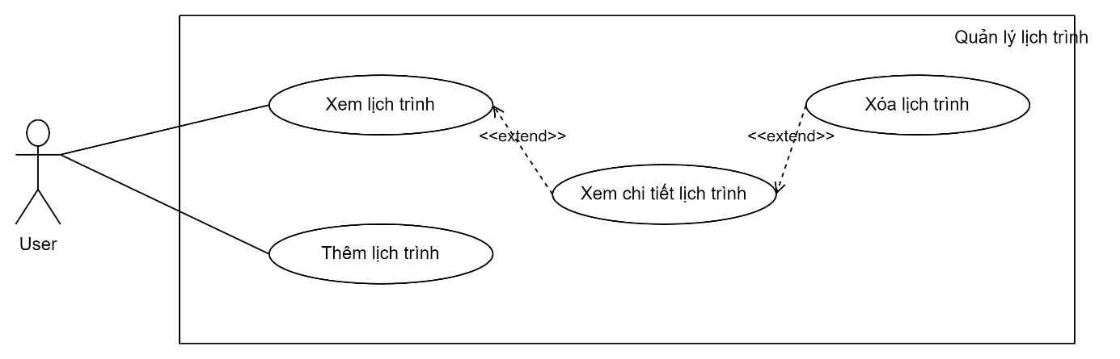

Hình 2.4 Biểu đồ module quản lý lịch trình

## Danh sách ca sử dụng

1. Đăng nhập
2. Đăng xuất
3. Đăng ký
4. Chỉnh sửa thông tin cá nhân
5. Thay đổi ngôn ngữ hiển thị
6. Xóa khoản chi tiêu
   1. Hoàn tiền
   2. Không hoàn tiền
7. Xem lịch sử chi tiêu
8. Thêm chi tiêu
9. Xem phân loại chi tiêu
   1. Tạo phân loại chi tiêu
10. Thống kê
11. Xem số dư
12. Xem tổng chi tiêu
13. Xem lịch trinh
    1. Xem chi tiết lịch trình
       1. Xóa lịch trình
14. Thêm lịch trinh
15. Thêm hộp ghi chú
16. Xóa hộp ghi chú
17. Sửa hộp ghi chú
18. Thêm thẻ ghi chú
19. Xóa thẻ ghi chú
20. Sửa thẻ ghi chú
21. Thiết lập độ quan trọng
22. Xem chi tiết
23. Thiết lập trạng thái hoàn thành
24. Đổi thứ tự ưu tiên
25. Bật tắt chế độ chỉnh sửa

## Đặc tả các ca sử dụng

### Đăng ký

Tác nhân: Người dùng

Mục tiêu: Để tạo tài khoản

Điều kiện tiền tố: Người dùng chưa có tài khoản

Điều kiện hậu tố: Tài khoản được tạo và thông báo đến người dùng

|  |  |
| --- | --- |
| Action of actor | Action of system |
| 1.User chuyển đến giao diện đăng ký | 2.Hệ thống hiển thị form đăng ký |
| 3.User nhập thông tin vào form đăng ký |  |
| 4.User nhấn nút “Đăng ký” | 5.Hệ thống kiểm tra thông tin và thông báo đến User |

### Đăng nhập

Tác nhân: Người dùng

Mục tiêu: Để sử dụng trang web

Điều kiện tiền tố: Người dùng đã có tài khoản tài khoản

Điều kiện hậu tố: Hiển thị giao diện trang web

|  |  |
| --- | --- |
| Action of actor | Action of system |
| 1.User chuyển đến giao diện đăng nhập | 2.Hệ thống hiển thị form đăng nhập |
| 3.User nhập thông tin vào form đăng nhập |  |
| 4.User nhấn nút “Đăng nhập” | 5.Hệ thống kiểm tra thông tin, nếu thành công sẽ chuyển đến trang web, nếu không thì thông báo lỗi |

### Đăng xuất

Tác nhân: Người dùng

Mục tiêu: Để thoát khỏi tài khoản

Điều kiện tiền tố: Người dùng đã đăng nhập

Điều kiện hậu tố: Trở về giao diện đăng nhập và đăng ký

|  |  |
| --- | --- |
| Action of actor | Action of system |
| 1.User bấm vào icon người dùng trên cùng bên phải và chọn “Log out” | 2.Hệ thống hiển thị form đăng nhập và đăng ký |

### Chỉnh sửa thông tin cá nhân

Tác nhân: Người dùng

Mục tiêu: Để thay đổi thông tin của bản thân

Điều kiện tiền tố: Người dùng đã đăng nhập

Điều kiện hậu tố: Thông tin được thay đổi và thông báo đến người dùng

|  |  |
| --- | --- |
| Action of actor | Action of system |
| 1. User bấm vào icon người dùng trên cùng bên phải và chọn “Profile” | 2.Hệ thống hiển thị form thông tin cá nhân |
| 3.User thay đổi thông tin vào form đăng ký |  |
| 4.User nhấn nút “Lưu” | 5.Hệ thống kiểm tra thông tin và thông báo đến User |

### Thay đổi ngôn ngữ hiển thị

Tác nhân: Người dùng

Mục tiêu: Để thay đổi ngôn ngữ hiển thị của trang web

Điều kiện tiền tố: Người dùng đã đăng nhập

Điều kiện hậu tố: Trang web thay đổi ngôn ngữ hiển thị

|  |  |
| --- | --- |
| Action of actor | Action of system |
| 1. User bấm vào icon người dùng trên cùng bên phải và chọn “Profile” | 2.Hệ thống hiển thị form thông tin cá nhân |
| 3.User thay đổi thông tin ở mục “ngôn ngữ hiển thị” |  |
| 4.User nhấn nút “Lưu” | 5.Hệ thống sẽ thay đổi ngôn ngữ hiển thị của trang web theo yêu cầu |

### Xóa khoản chi tiêu

Tác nhân: Người dùng

Mục tiêu: Để xóa khoản chi tiêu đã được viết ra

Điều kiện tiền tố: Tồn tại khoản chi tiêu

Điều kiện hậu tố: Thông tin được thay đổi và hiển thị cho người dùng

|  |  |
| --- | --- |
| Action of actor | Action of system |
| 1. User bấm vào mục “Lịch sử chi tiêu” | 2. Hệ thống hiển thị giao diện “Lịch sử chi tiêu” |
| 3. User chọn một chi tiêu cần xóa | 4.Hệ thống hiển thị giao diện “chi tiết chi tiêu” |
| 5.User bấm vào icon thùng rác trên cùng bên phải | 6. Hệ thống hiển thị giao diện xác nhận hoàn tiền |
| 7. User chọn 1 trong 3 nút | 8. Hệ thống sẽ thực thi hành động dựa theo nút mà User đã chọn và thông báo cho User |

### Xóa khoản chi tiêu -> Hoàn tiền

Tác nhân: Người dùng

Mục tiêu: Để hoàn tiền dựa theo lượng chi tiêu khi xóa chi tiêu

Điều kiện tiền tố: Người dùng đang xóa chi tiêu

Điều kiện hậu tố: Chi tiêu được xóa và cập nhật lại số dư tài khoản

|  |  |
| --- | --- |
| Action of actor | Action of system |
| 1. User bấm vào icon thùng rác trên cùng bên phải | 2. Hệ thống hiển thị giao diện xác nhận hoàn tiền |
| 3.User bấm vào nút “Hoàn tiền” | 4. Hệ thống xóa chi tiêu đó và cập nhật lại số dư tài khoản |

### Xóa khoản chi tiêu -> Không hoàn tiền

Tác nhân: Người dùng

Mục tiêu: Để xóa chi tiêu mà không hoàn tiền

Điều kiện tiền tố: Người dùng đang xóa chi tiêu

Điều kiện hậu tố: Chi tiêu được xóa

|  |  |  |  |
| --- | --- | --- | --- |
| Action of actor | | Action of system | |
| 1. User bấm vào icon thùng rác trên cùng bên phải | | 2. Hệ thống hiển thị giao diện xác nhận hoàn tiền | |
| 3.User bấm vào nút “Không hoàn tiền” | | 4. Hệ thống xóa chi tiêu | |

### Xem lịch sử chi tiêu

Tác nhân: Người dùng

Mục tiêu: Để xem những chi tiêu đã nhập

Điều kiện tiền tố: Không có

Điều kiện hậu tố: Hiển thị những chi tiêu đã nhập

|  |  |
| --- | --- |
| Action of actor | Action of system |
| 1. User bấm vào nút “Lịch sử chi tiêu” ở thanh menu dọc bên trái | 2. Hệ thống hiển thị giao diện “Lịch sử chi tiêu” |

### Thêm chi tiêu

Tác nhân: Người dùng

Mục tiêu: Để thêm chi tiêu

Điều kiện tiền tố: Không có

Điều kiện hậu tố: Thông tin được lưu

|  |  |
| --- | --- |
| Action of actor | Action of system |
| 1. User bấm vào nút “Thêm chi tiêu” ở thanh menu dọc bên trái | 2. Hệ thống hiển thị form chi tiêu |
| 3. User điền thông tin vào form chi tiêu |  |
| 4. User bấm vào icon tick ở phía trên cùng bên phải để hoàn thành | 5. Hệ thống kiểm tra, lưu lại và thông báo cho người dùng |

### Xem phân loại chi tiêu

Tác nhân: Người dùng

Mục tiêu: Để xem phân loại của chi tiêu

Điều kiện tiền tố: Không có

Điều kiện hậu tố: Hệ thống hiển thị các phân loại chi tiêu

|  |  |
| --- | --- |
| Action of actor | Action of system |
| 1. User bấm vào nút “Phân loại chi tiêu” ở thanh menu dọc bên trái | 2. Hệ thống hiển thị giao diện “Phân loại chi tiêu” |

### Tạo phân loại chi tiêu

Tác nhân: Người dùng

Mục tiêu: Để tạo phân loại của chi tiêu

Điều kiện tiền tố: Không có

Điều kiện hậu tố: Hệ thống lưu thông tin

|  |  |
| --- | --- |
| Action of actor | Action of system |
| 1. User bấm vào nút “Phân loại chi tiêu” ở thanh menu dọc bên trái | 2. Hệ thống hiển thị giao diện “Phân loại chi tiêu” |
| 3. User bấm vào icon dấu cộng trên cùng bên phải để tạo phân loại chi tiêu | 4. Hệ thống hiển thị form tạo phân loại chi tiêu |
| 5. User điền thông tin phân loại chi tiêu và bấm vào icon tick trên cùng bên phải | 6. Hệ thống kiểm tra, lưu lại và phản hồi về phía User |

### Thống kê

Tác nhân: Người dùng

Mục tiêu: Để xem thống kê toàn bộ chi tiêu theo ngày

Điều kiện tiền tố: Không có

Điều kiện hậu tố: Hệ thống hiển thị giao diện “Thống kê”

|  |  |
| --- | --- |
| Action of actor | Action of system |
| 1. User bấm vào nút “Thống kê” ở thanh menu dọc bên trái | 2. Hệ thống hiển thị giao diện “Thống kê” |

### Bật/tắt chế độ chỉnh sửa

* Ca sử dụng: Bật/tắt chế độ chỉnh sửa
* Tác nhân: Người dùng
* Mục tiêu: Thực hiện các thao tác cần thiết
* Điều kiện tiền tố: Người dùng đã đăng nhập
* Điều kiện hậu tố: Không có
* Mô tả: Người dùng nhấn vào nút chỉnh sửa ở thanh công cụ bên trái

|  |  |
| --- | --- |
| Hoạt động của tác nhân | Hoạt động của hệ thống |
| 1. Người dùng nhấn nút chỉnh sửa | 2. Hệ thống bật/tắt chế độ chỉnh sửa |

### Thiết lập trạng thái hoàn thành

* Ca sử dụng: Thiết lập trạng thái hoàn thành
* Tác nhân: Người dùng
* Mục tiêu: Thiết thập trạng thái hoàn thành hay chưa
* Điều kiện tiền tố: Người dùng đã đăng nhập
* Điều kiện hậu tố: Hiển thị lại thứ tự sắp xếp dữ liệu
* Mô tả: Người dùng nhấn vào dấu tích

|  |  |
| --- | --- |
| Hoạt động của tác nhân | Hoạt động của hệ thống |
| 1. Người dùng nhấn vào dấu tích | 2. Hệ thống sắp xếp lại dữ liệu |

### Đổi thứ tự ưu tiên

* Ca sử dụng: Đổi thứ tự ưu tiên
* Tác nhân: Người dùng
* Mục tiêu: Thay đổi thứ tự sắp xếp
* Điều kiện tiền tố: Người dùng đã đăng nhập
* Điều kiện hậu tố: Không có
* Mô tả: Người dùng kéo nút ưu tiên (hình ba gạch ngang) đến vị trí trong danh sách mong muốn và thả để đặt vị trí mới

|  |  |
| --- | --- |
| Hoạt động của tác nhân | Hoạt động của hệ thống |
| 1. Người dùng kéo nút đến vị trí mới và thả | 2. Cập nhật lại thứ tự vào dữ liệu |

### Xem chi tiết

* Ca sử dụng: Xem chi tiết
* Tác nhân: Người dùng
* Mục tiêu: Xem thông tin chi tiết
* Điều kiện tiền tố: Người dùng đã đăng nhập
* Điều kiện hậu tố: Hệ thống xóa dữ liệu của thẻ ghi chú
* Mô tả: Người dùng nhấn vào phần tiêu đề để hiển thị thông tin chi tiết

|  |  |
| --- | --- |
| Hoạt động của tác nhân | Hoạt động của hệ thống |
| 1. Người dùng nhấn vào phần tiêu đề | 2. Hiển thị đầy đủ thông tin ra màn hình |

### Thiết lập độ quan trọng

* Ca sử dụng: Thiết lập độ quan trọng
* Tác nhân: Người dùng
* Mục tiêu: Thiết lập cấp độ là quan trọng hay không
* Điều kiện tiền tố: Người dùng đã đăng nhập, thành phần chưa được đánh dấu hoàn thành
* Điều kiện hậu tố: Hiển thị lại danh sách
* Mô tả: Người dùng nhấp vào icon ngôi sao trên phần đầu hộp ghi chú để thiết lập quan trọng hay không

|  |  |
| --- | --- |
| Hoạt động của tác nhân | Hoạt động của hệ thống |
| 1. Người dùng nhấn vào icon ngôi sao trên phần đầu hộp ghi chú | 2. Hiển thị lại thứ tự của hộp ghi chú |

### Thêm hộp ghi chú

* Ca sử dụng: Thêm hộp ghi chú
* Tác nhân: Người dùng
* Mục tiêu: Tạo thêm hộp ghi chú mới
* Điều kiện tiền tố: Người dùng đã đăng nhập
* Điều kiện hậu tố: Hiển thị hộp ghi chú mới
* Mô tả: Người dùng nhấn vào nút thêm hộp ghi chú sau đó nhập thông tin vào biểu mẫu và nhấn nút lưu lại.

|  |  |
| --- | --- |
| Hoạt động của tác nhân | Hoạt động của hệ thống |
| 1. Người dùng nhấn vào nút tạo mới | 2. Hệ thống hiện giao diện thêm hộp ghi chú |
| 3. Người dùng nhập dữ liệu. Bấm nút “Lưu lại” | 4. Hệ thống kiểm tra dữ liệu |
|  | 5. Nếu dữ liệu hợp lệ, hệ thống tạo hộp ghi chú mới, đồng thời hiển thị ra danh sách hộp ghi chú mới. Ngược lại, hiển thị lỗi và yêu cầu người dùng nhập lại |

### Sửa hộp ghi chú

* Ca sử dụng: Sửa hộp ghi chú
* Tác nhân: Người dùng
* Mục tiêu: Sửa hộp ghi chú
* Điều kiện tiền tố: Người dùng đã đăng nhập, đã bật chế độ chỉnh sửa
* Điều kiện hậu tố: Hiển thị thông tin hộp ghi chú
* Mô tả: Người dùng nhấn vào chỉnh sửa hộp ghi chú sau đó sửa thông tin trên biểu mẫu và nhấn nút lưu lại.

|  |  |
| --- | --- |
| Hoạt động của tác nhân | Hoạt động của hệ thống |
| 1. Người dùng nhấn nút chỉnh sửa | 2. Hệ thống hiện giao diện chỉnh sửa |
| 3. Người dùng sửa thông tin. Bấm nút “Lưu lại” | 4. Hệ thống kiểm tra dữ liệu |
|  | 5. Nếu dữ liệu hợp lệ, hệ thống lưu dữ liệu hộp ghi chú, đồng thời hiển thị lại dữ liệu đã sửa. Ngược lại, hiển thị lỗi và yêu cầu người dùng nhập lại |

### Xóa hộp ghi chú

* Ca sử dụng: Xóa hộp ghi chú
* Tác nhân: Người dùng
* Mục tiêu: Xóa hộp ghi chú
* Điều kiện tiền tố: Người dùng đã đăng nhập, đã bật chế độ chỉnh sửa
* Điều kiện hậu tố: Hệ thống xóa dữ liệu của hộp ghi chú
* Mô tả: Người dùng nhấn vào nút xóa hộp ghi chú, hộp thoại xác nhận hiện ra, người dùng nhấn nút “Có”. Hệ thống xóa dữ liệu của hộp ghi chú

|  |  |
| --- | --- |
| Hoạt động của tác nhân | Hoạt động của hệ thống |
| 1. Người dùng nhấn vào nút xóa | 2. Hiện hộp thoại xác nhận |
| 3. Người dùng bấm nút “Có” | 4. Dữ liệu hộp ghi chú bị xóa khỏi hệ thống |

### Thêm thẻ ghi chú

* Ca sử dụng: Thêm thẻ ghi chú
* Tác nhân: Người dùng
* Mục tiêu: Tạo thêm thẻ ghi chú mới
* Điều kiện tiền tố: Người dùng đã đăng nhập, bật chế độ chỉnh sửa
* Điều kiện hậu tố: Hiển thẻ ghi chú trong hộp ghi chú
* Mô tả: Người dùng nhấn vào nút thêm thẻ ghi chú, sau đó nhập thông tin vào biểu mẫu và nhấn nút lưu lại.

|  |  |
| --- | --- |
| Hoạt động của tác nhân | Hoạt động của hệ thống |
| 1. Người dùng nhấn nút thêm ghi chú | 2. Hệ thống hiện giao diện thêm thẻ ghi chú |
| 3. Người dùng nhập dữ liệu. Bấm nút “Lưu lại” | 4. Hệ thống kiểm tra dữ liệu |
|  | 5. Nếu dữ liệu hợp lệ, hệ thống tạo thẻ ghi chú mới, đồng thời hiển thị ra danh sách ghi chú mới. Ngược lại, hiển thị lỗi và yêu cầu người dùng nhập lại |

### Sửa thẻ ghi chú

* Ca sử dụng: Sửa thẻ ghi chú
* Tác nhân: Người dùng
* Mục tiêu: Sửa thẻ ghi chú
* Điều kiện tiền tố: Người dùng đã đăng nhập, đã bật chế độ chỉnh sửa
* Điều kiện hậu tố: Hiển thị lại thông tin ghi chú
* Mô tả: Người dùng nhấn vào chỉnh sửa thẻ ghi chú sau đó sửa thông tin trên biểu mẫu và nhấn nút lưu lại.

|  |  |
| --- | --- |
| Hoạt động của tác nhân | Hoạt động của hệ thống |
| 1. Người dùng nhấn nút chỉnh sửa | 2. Hệ thống hiện giao diện chỉnh sửa |
| 3. Người dùng sửa thông tin. Bấm nút “Lưu lại” | 4. Hệ thống kiểm tra dữ liệu |
|  | 5. Nếu dữ liệu hợp lệ, hệ thống lưu dữ liệu ghi chú, đồng thời hiển thị lại dữ liệu đã sửa. Ngược lại, hiển thị lỗi và yêu cầu người dùng nhập lại |

### Xóa thẻ ghi chú

* Ca sử dụng: Xóa thẻ ghi chú
* Tác nhân: Người dùng
* Mục tiêu: Xóa thẻ ghi chú
* Điều kiện tiền tố: Người dùng đã đăng nhập, đã bật chế độ chỉnh sửa
* Điều kiện hậu tố: Hệ thống xóa dữ liệu của thẻ ghi chú
* Mô tả: Người dùng nhấn vào nút xóa thẻ ghi chú, hộp thoại xác nhận hiện ra, người dùng nhấn nút “Có”. Hệ thống xóa dữ liệu của thẻ ghi chú

|  |  |
| --- | --- |
| Hoạt động của tác nhân | Hoạt động của hệ thống |
| 1. Người dùng nhấn vào nút xóa | 2. Hiện hộp thoại xác nhận |
| 3. Người dùng bấm nút “Có” | 4. Dữ liệu thẻ ghi chú bị xóa khỏi hệ thống. Cập nhật lại danh sách ghi chú và hiển thị |

### 

### Xem lịch trình

Tác nhân: Người dùng

Mục tiêu: Để xem lịch trinh trong tuần

Điều kiện tiền tố: Không có

Điều kiện hậu tố: Hiển thị các lịch trình trong tuần

|  |  |
| --- | --- |
| Action of actor | Action of system |
|  | 1. Hệ thống hiển thị các lịch trình trong tuần |

### Xóa lịch trình

Tác nhân: Người dùng

Mục tiêu: Để xóa một lịch trình trong tuần

Điều kiện tiền tố: Không có

Điều kiện hậu tố: Xóa một lịch trinh trong tuần

|  |  |
| --- | --- |
| Action of actor | Action of system |
| 1. User bấm vào một lịch trinh đã tồn tại trong bảng lịch trinh | 2. Hệ thống hiển thị giao diện chi tiết công việc |
| 3. User chọn nút thung rác phía trên cùng bên phải | 4. Hệ thống hiển thị giao diện xác nhận xóa |
| 5. User xác nhận xóa | 6. Hệ thống tiến hanh xóa dữ liệu và thông báo |

### Xem chi tiết lịch trinh

Tác nhân: Người dùng

Mục tiêu: Để quản lý lịch trinh trong tuần

Điều kiện tiền tố: Không có

Điều kiện hậu tố: Hiển thị giao diện “chi tiết công việc”

|  |  |
| --- | --- |
| Action of actor | Action of system |
| 1. User bấm vào một lịch trinh đã tồn tại trong bảng lịch trinh | 2. Hệ thống hiển thị giao diện chi tiết công việc |

### Thêm lịch trinh

Tác nhân: Người dùng

Mục tiêu: Để thêm lịch trinh trong tuần

Điều kiện tiền tố: Không có

Điều kiện hậu tố: Hệ thống lưu thông tin

|  |  |
| --- | --- |
| Action of actor | Action of system |
| 1. User bấm vào icon dấu cộng trên cùng bên phải | 2. Hệ thống hiển thị giao diện thêm công việc và tạo form |
| 3. User điền thông tin vào form và bấm “Lưu” | 4. Hệ thống lưu thông tin và thông báo |

## Biểu đồ trường hợp sử dụng

### Biểu đồ hoạt động

* Biểu đồ hoạt động của chức năng đăng nhập

Hình 2.5 Biểu đồ hoạt động chức năng đăng nhập

* Biểu đồ hoạt động ca sử dụng của chức năng đăng ký

Hình 2.6 Biểu đồ hoạt động chức năng đăng ký

* Biểu đồ hoạt động ca sử dụng của chức năng đăng xuất

Hình 2.7 Biểu đồ hoạt động chức năng đăng xuất

* Biểu đồ hoạt động ca sử dụng của chức năng chỉnh sửa thông tin cá nhân

Hình 2.8 Biểu đồ hoạt động chức năng chỉnh sửa thông tin cá nhân

* Biểu đồ hoạt động ca sử dụng của chức năng thay dổi ngôn ngữ hiển thị

Hình 2.9 Biểu đồ hoạt động chức năng thay đổi ngôn ngữ hiển thị

* Biểu đồ hoạt động ca sử dụng của chức năng thêm chi tiêu

Hình 2.10 Biểu đồ hoạt động thêm thông tin thêm chi tiêu

* Biểu đồ hoạt động ca sử dụng của chức năng xóa khoản chi tiêu

Hình 2.11 Biểu đồ hoạt động chức năng xóa khoản chi tiêu

* Biểu đồ hoạt động ca sử dụng của chức năng Xem lịch sử chi tiêu

Hình 2.12 Biểu đồ hoạt động chức năng xem lịch sử chi tiêu

* Biểu đồ hoạt động ca sử dụng của chức năng phân loại chi tiêu

Hình 2.13 Biểu đồ hoạt động chức năng phân loại chi tiêu

* Biểu đồ hoạt động ca sử dụng của chức năng xem lịch sử chi tiêu

* Biểu đồ hoạt động ca sử dụng của chức năng xem tổng chi tiêu

Hình 2.15 Biểu đồ hoạt động chức năng xem tổng chi tiêu

* Biểu đồ hoạt động ca sử dụng của chức năng bật tắt chế độ chỉnh sửa

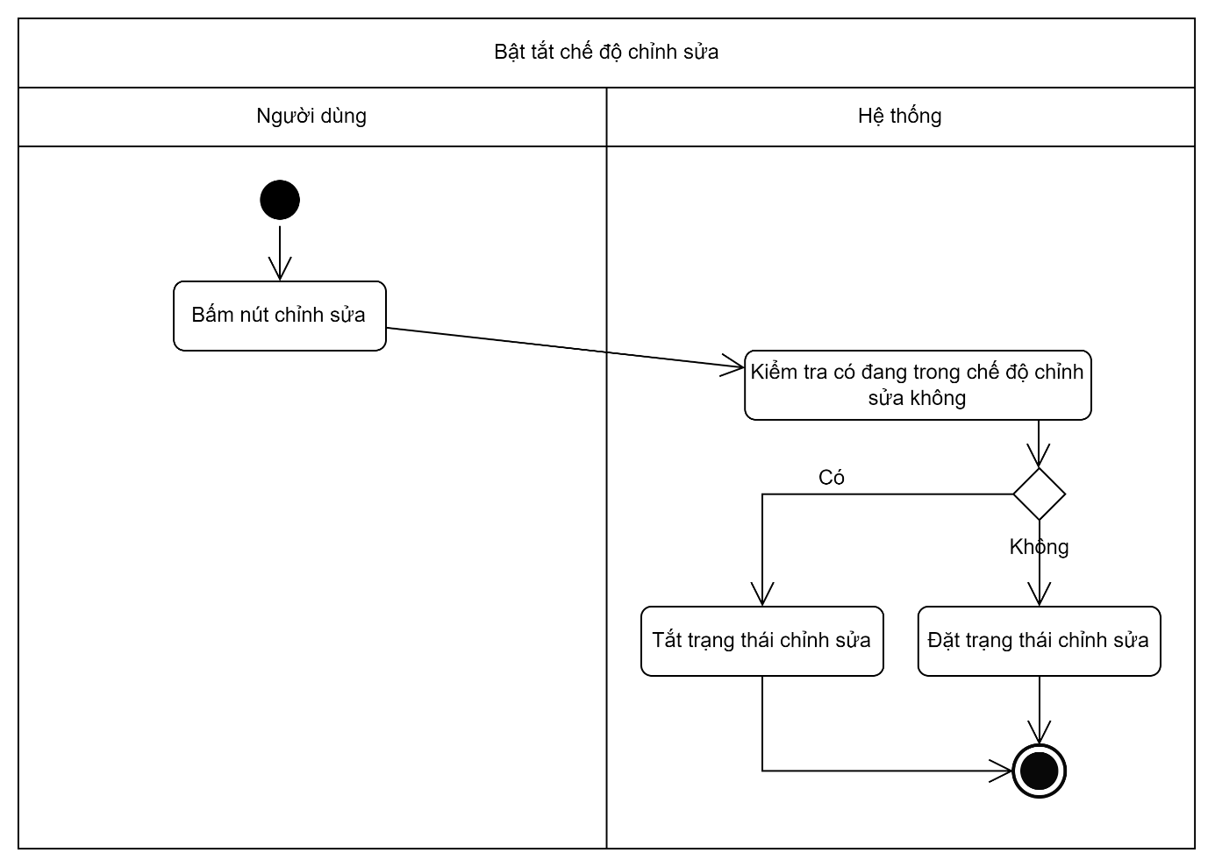

Hình 2.16 Biểu đồ hoạt động chức năng bật tắt chế độ chỉnh sửa

* Biểu đồ hoạt động ca sử dụng của chức năng thiết lập trạng thái hoàn thành

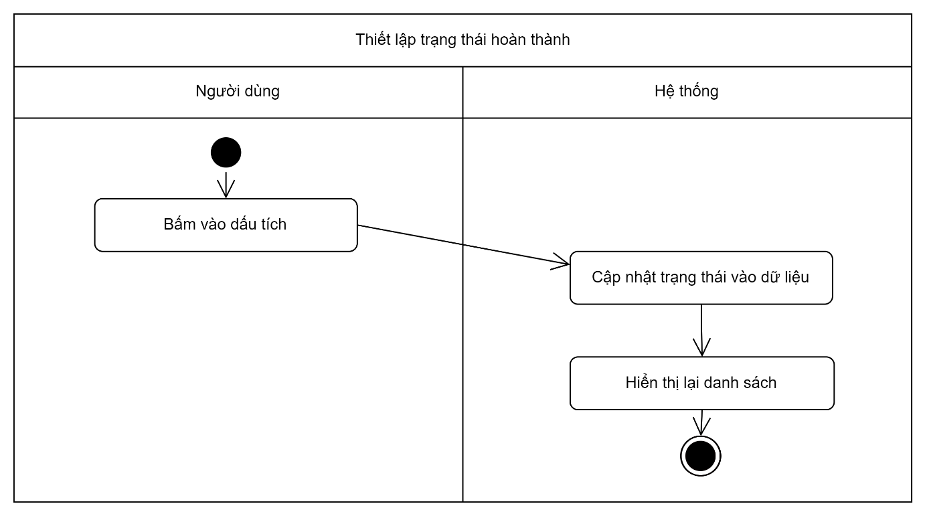

Hình 2.17 Biểu đồ hoạt động chức năng thiết lập trạng thái hoàn thành

* Biểu đồ hoạt động ca sử dụng của chức năng đổi thứ tự ưu tiên

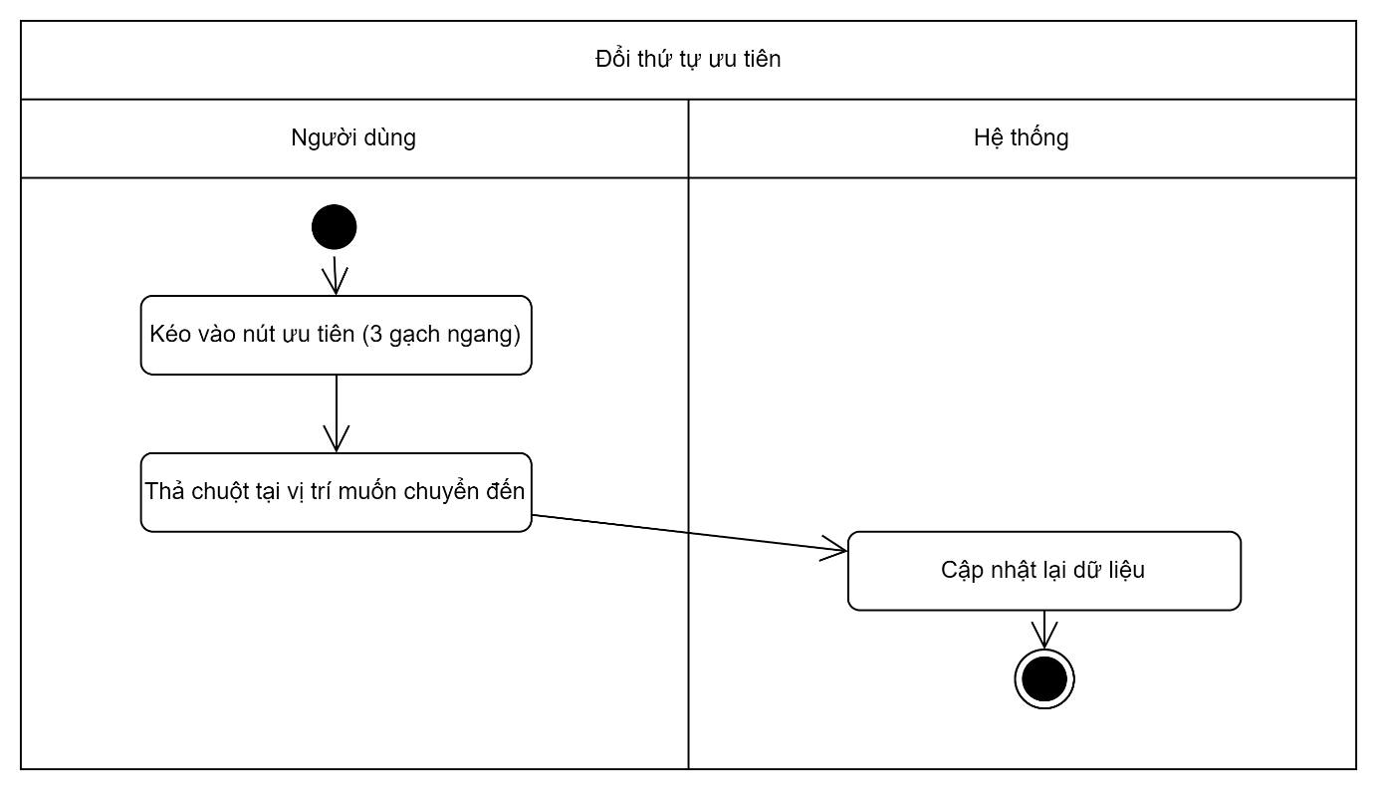

Hình 2.18 Biểu đồ hoạt động chức năng đổi thứ tự ưu tiên

* Biểu đồ hoạt động ca sử dụng của chức năng xem chi tiết

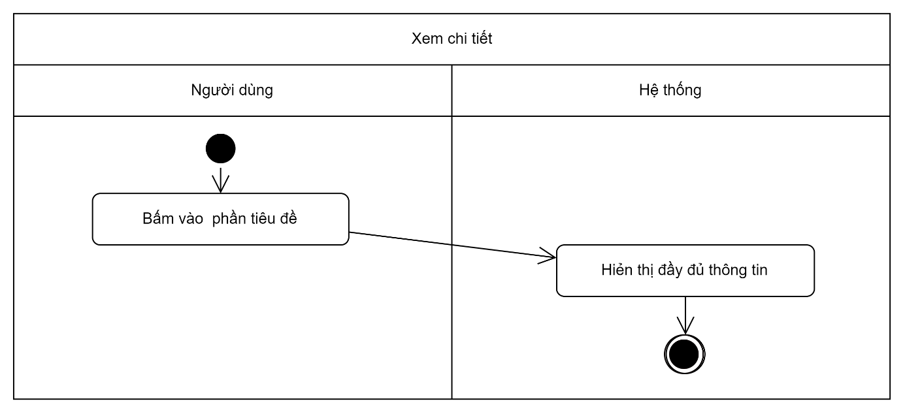

Hình 2.19 Biểu đồ hoạt động chức năng xem chi tiết

* Biểu đồ hoạt động ca sử dụng của chức năng thiết lập độ quan trọng

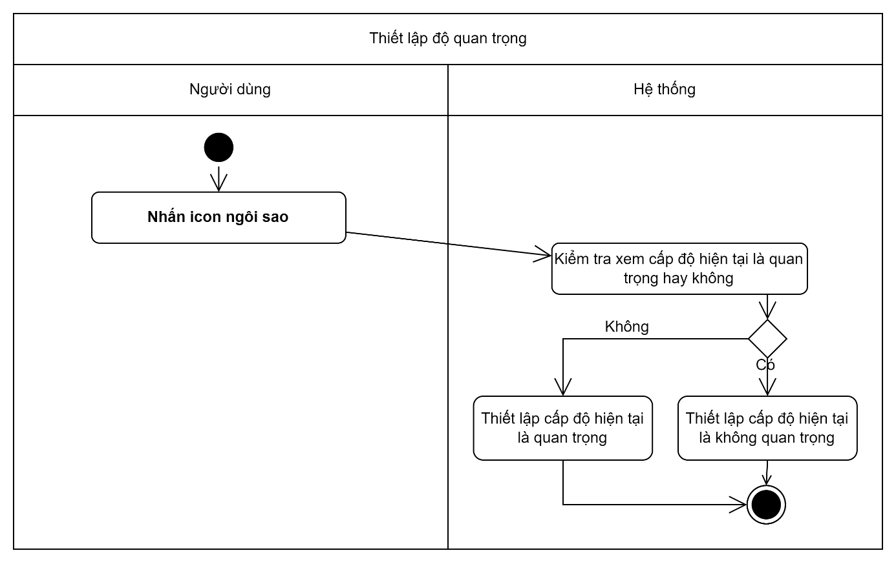

Hình 2.20 Biểu đồ hoạt động chức năng thiết lập độ quan trọng

* Biểu đồ hoạt động ca sử dụng của chức năng thêm hộp ghi chú

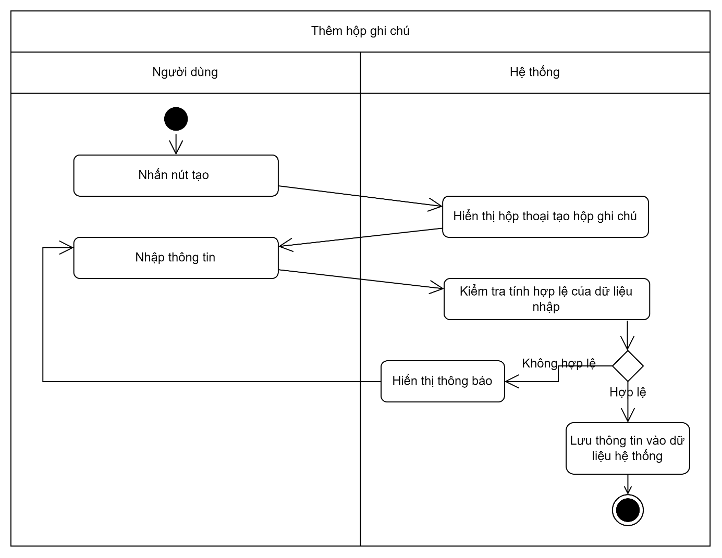

Hình 2.21 Biểu đồ hoạt động chức năng thêm hộp ghi chú

* Biểu đồ hoạt động ca sử dụng của chức năng sửa hộp ghi chú

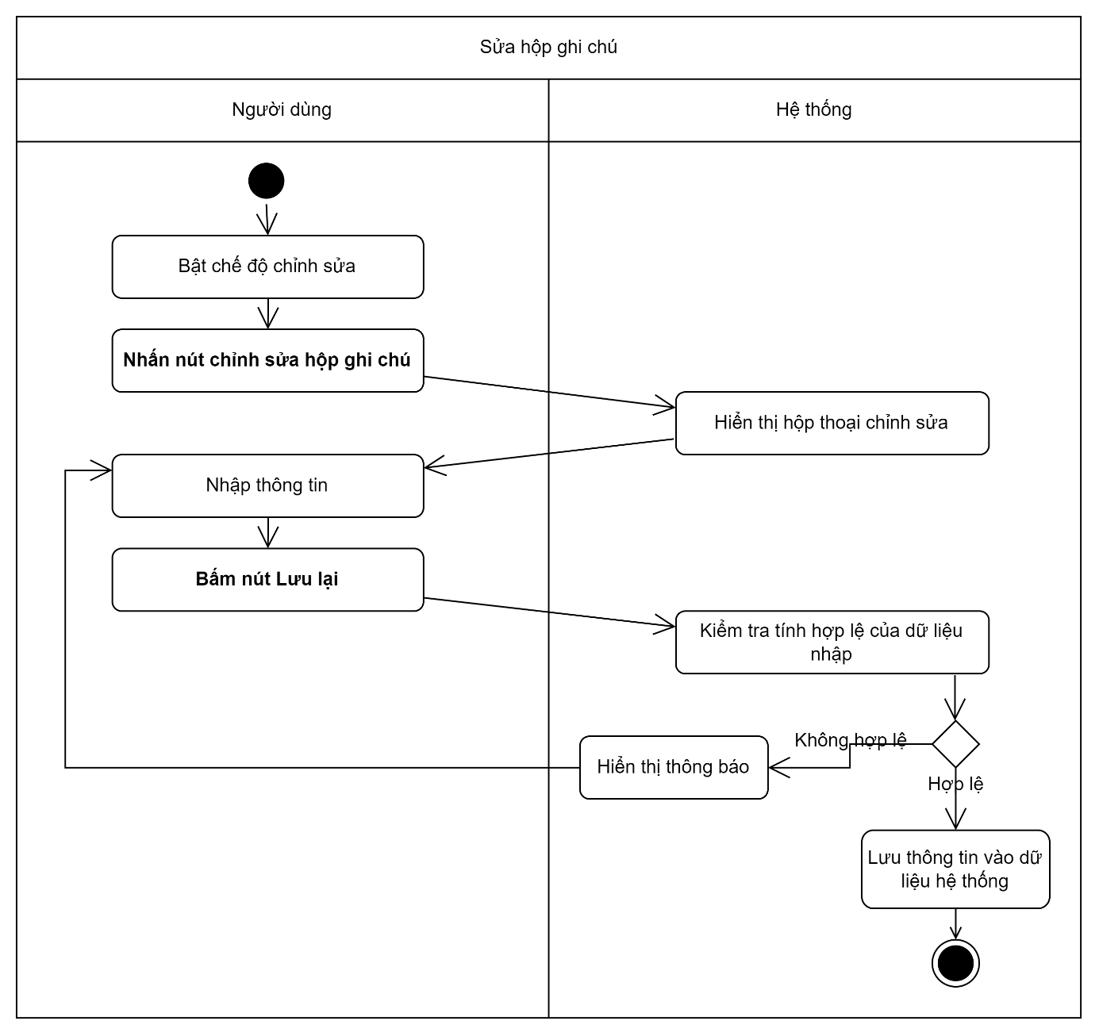

Hình 2.22 Biểu đồ hoạt động chức năng sửa hộp ghi chú

* Biểu đồ hoạt động ca sử dụng của chức năng xóa hộp ghi chú

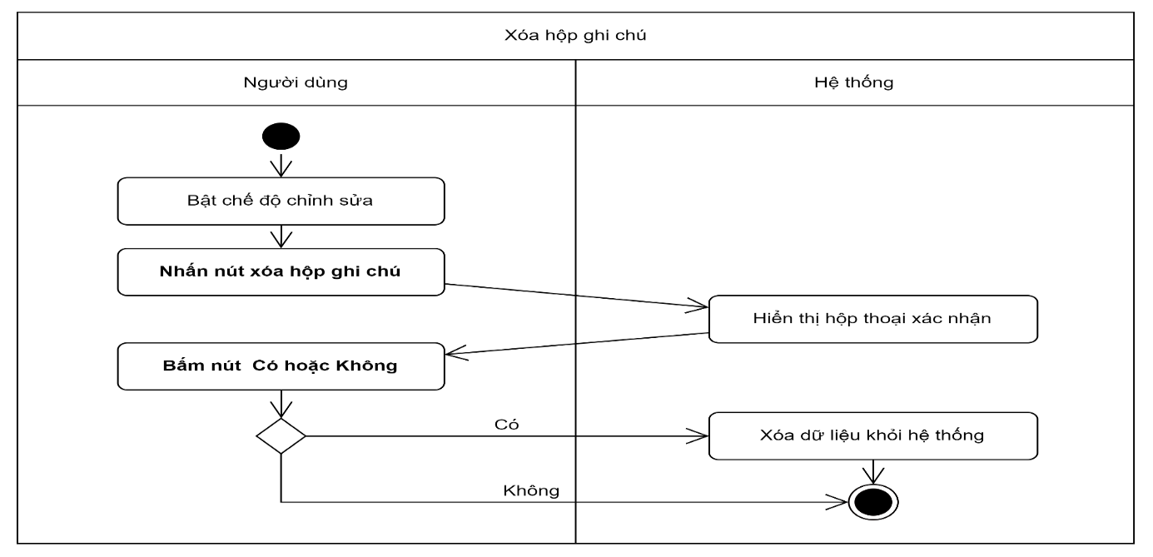

Hình 2.23 Biểu đồ hoạt động chức năng xóa hộp ghi chú

* Biểu đồ hoạt động ca sử dụng của chức năng thêm thẻ ghi chú

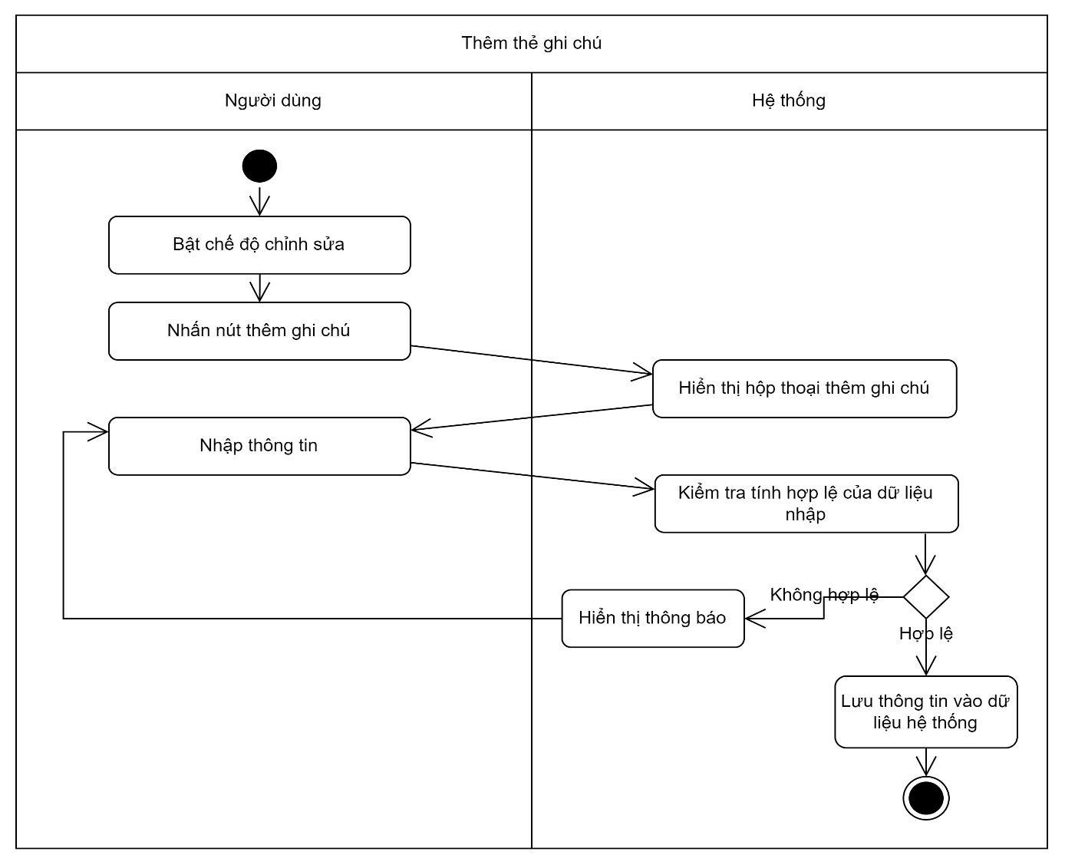

Hình 2.24 Biểu đồ hoạt động chức năng thêm thẻ ghi chú

* Biểu đồ hoạt động ca sử dụng của chức năng sửa thẻ ghi chú

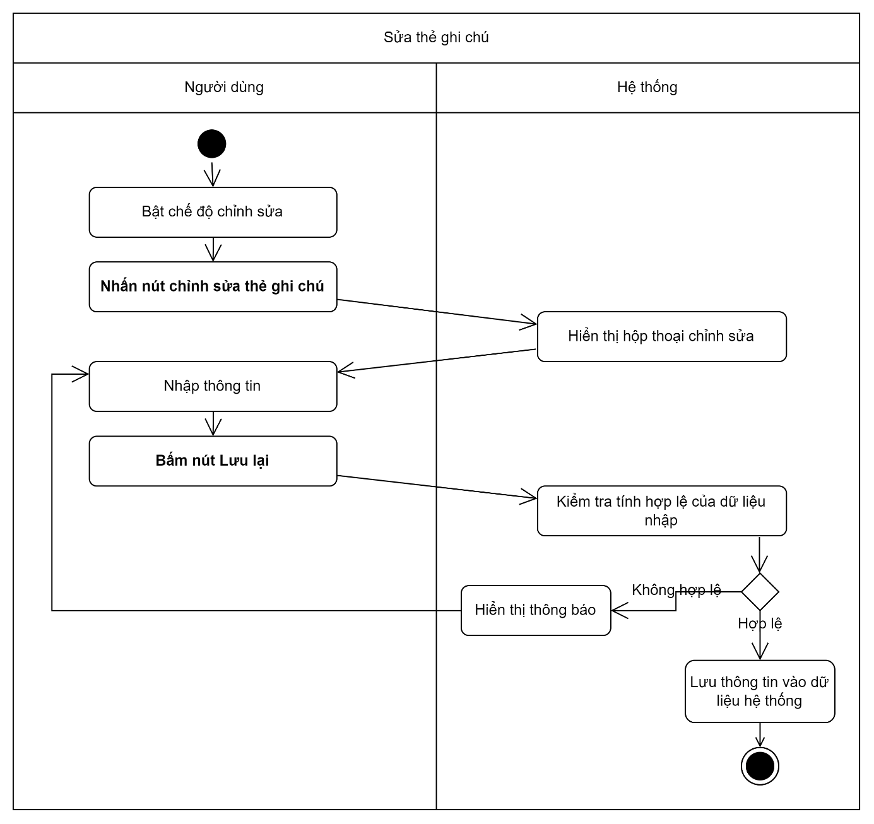

Hình 2.25 Biểu đồ hoạt động chức năng sửa thẻ ghi chú

* Biểu đồ hoạt động ca sử dụng của chức năng xóa thẻ ghi chú

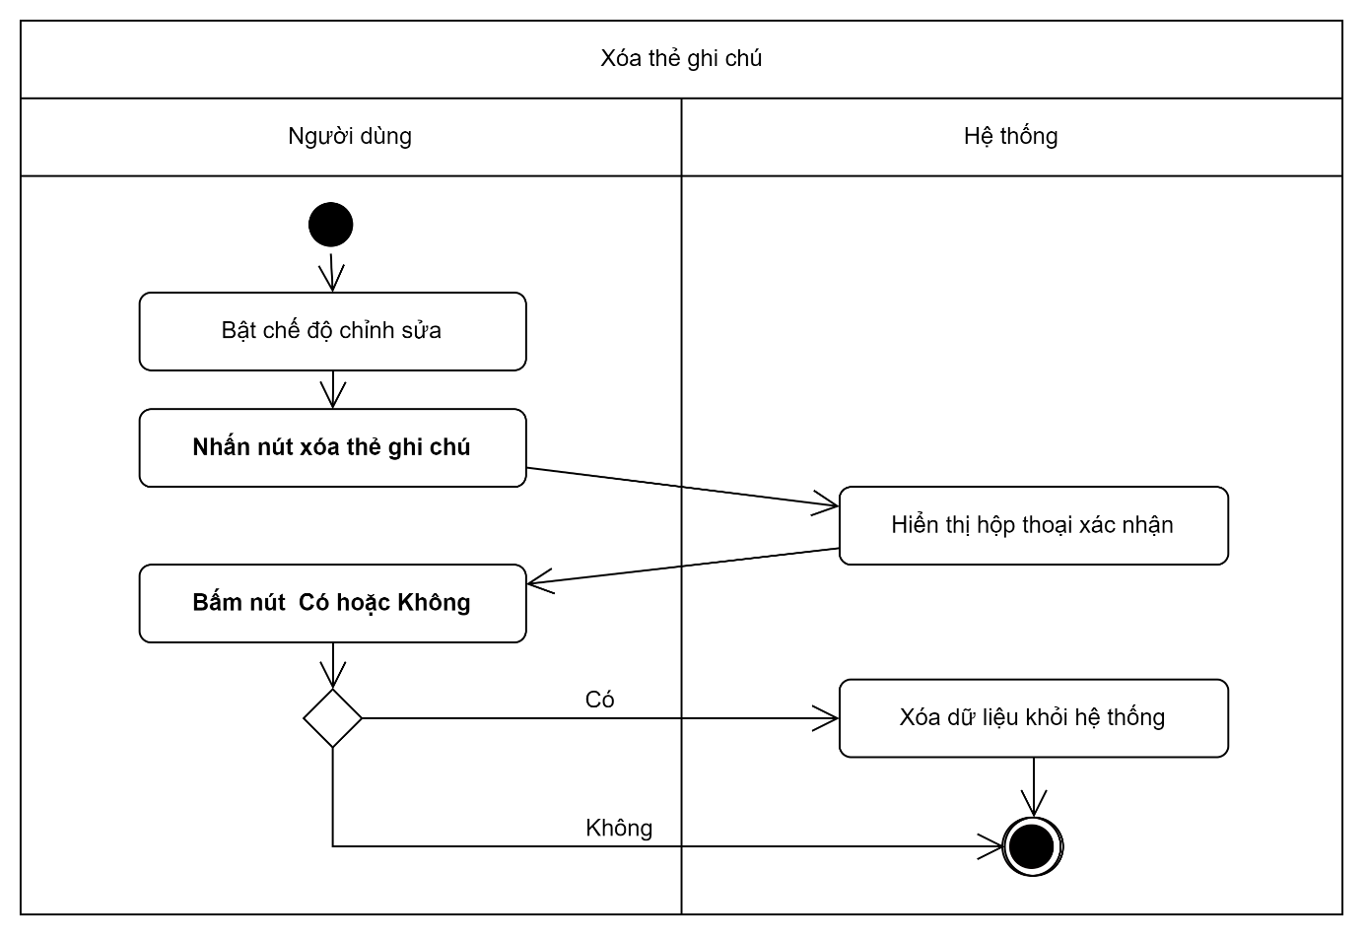

Hình 2.26 Biểu đồ hoạt động chức năng xóa thẻ ghi chú

* Biểu đồ hoạt động ca sử dụng của chức năng xem lịch trinh

Hình 2.27 Biểu đồ hoạt động chức năng xem lịch trinh

* Biểu đồ hoạt động ca sử dụng của chức năng chi tiết lịch trinh

Hình 2.28 Biểu đồ hoạt động chức năng chi tiết lịch trinh

* Biểu đồ hoạt động ca sử dụng của chức năng thêm lịch trinh

Hình 2.29 Biểu đồ hoạt động chức năng thêm lịch trinh

### Biểu đồ trình tự

* Biểu đồ trình tự ca sử dụng của chức năng đăng nhập

Hình 2.30 Biểu đồ trình tự chức năng đăng nhập

* Biểu đồ trình tự ca sử dụng của chức năng đăng ký

Hình 2.31 Biểu đồ trình tự chức năng đăng ký

* Biểu đồ trình tự ca sử dụng của chức năng đăng xuất

Hình 2.32 Biểu đồ trình tự chức năng đăng xuất

* Biểu đồ trình tự ca sử dụng của chức năng chỉnh sửa thông tin cá nhân

Hình 2.33 Biểu đồ trình tự chức năng chỉnh sửa thông tin cá nhân

* Biểu đồ trình tự ca sử dụng của chức năng thay đổi ngôn ngữ hiển thị

Hình 2.34 Biểu đồ trình tự chức năng thay đổi ngôn ngữ hiển thị

* Biểu đồ trình tự ca sử dụng của chức năng xem lịch sử chi tiêu

Hình 2.35 Biểu đồ trình tự chức năng xem lịch sử chi tiêu

* Biểu đồ trình tự ca sử dụng của chức năng xem phân loại chi tiêu

Hình 2.36 Biểu đồ trình tự chức năng xem phân loại chi tiêu

* Biểu đồ trình tự ca sử dụng của chức năng xem tổng chi tiêu

Hình 2.37 Biểu đồ trình tự chức năng xem tổng chi tiêu

* Biểu đồ trình tự ca sử dụng của chức năng xem số dư

Hình 2.38 Biểu đồ trình tự chức năng xem số dư

* Biểu đồ trình tự ca sử dụng của chức năng thêm chi tiêu

Hình 2.39 Biểu đồ trình tự chức năng thêm chi tiêu

* Biểu đồ trình tự ca sử dụng của chức năng bật tắt chế độ chỉnh sửa

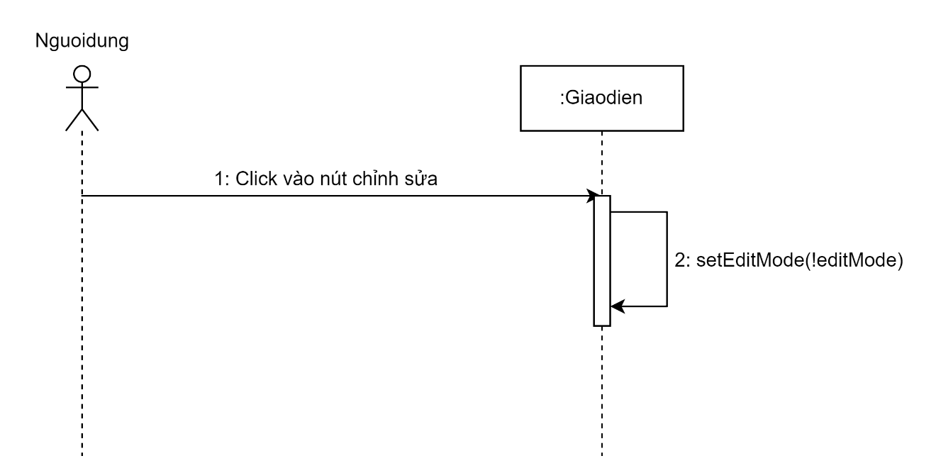

Hình 2.40 Biểu đồ trình tự chức năng bật tắt chế độ chỉnh sửa

* Biểu đồ trình tự ca sử dụng của chức năng thiết lập trạng thái hoàn thành

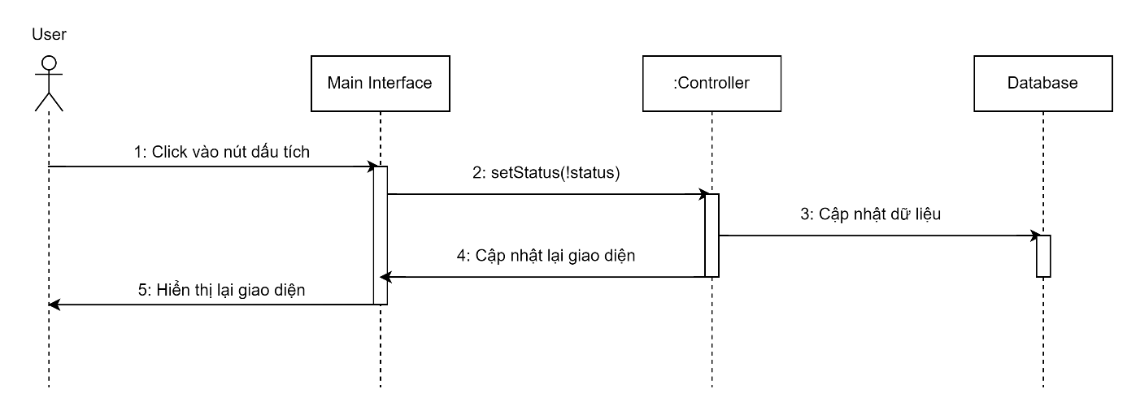

Hình 2.41 Biểu đồ trình tự chức năng thêm chi tiêu

* Biểu đồ trình tự ca sử dụng của chức năng đổi thứ tự ưu tiên

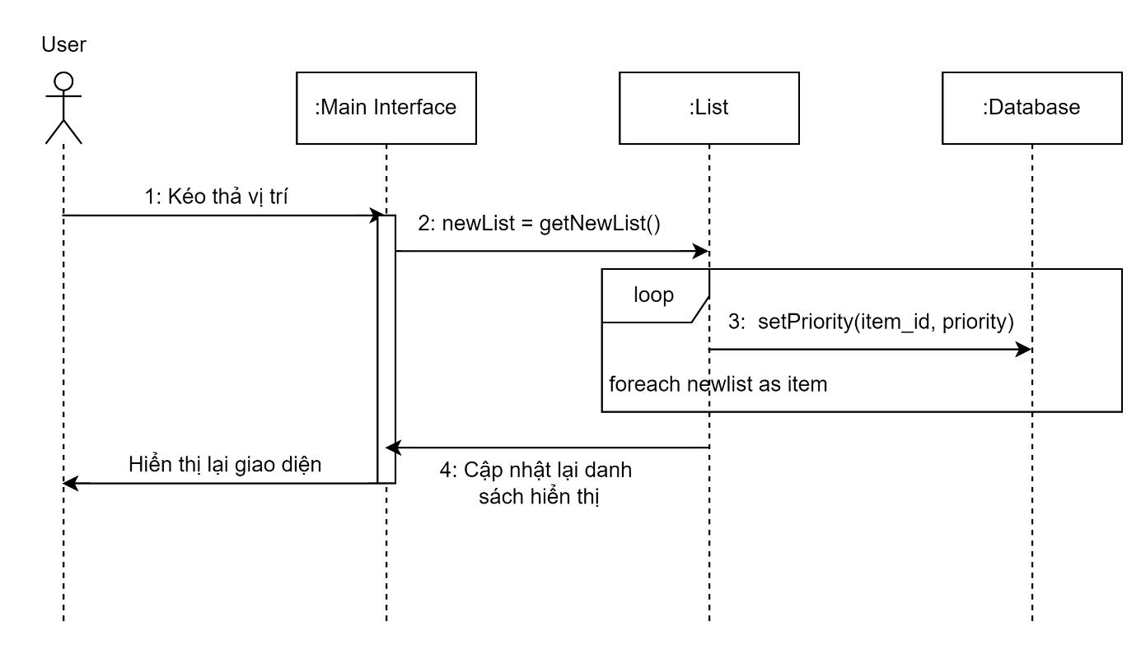

Hình 2.42 Biểu đồ trình tự chức năng đổi thứ tự ưu tiên

* Biểu đồ trình tự ca sử dụng của chức năng xem chi tiết

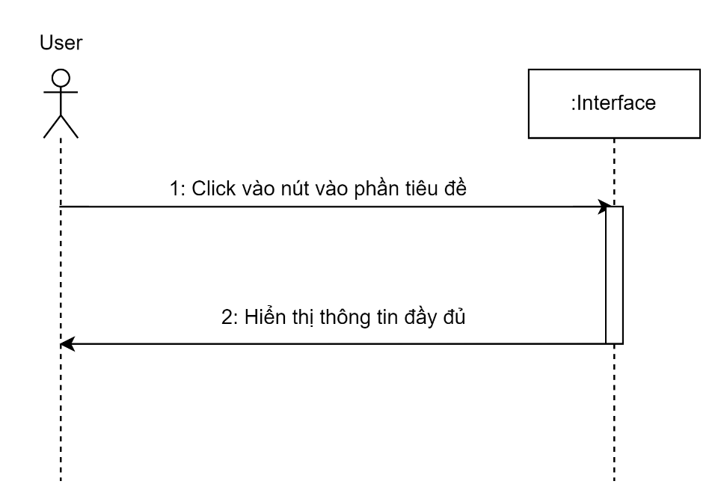

Hình 2.43 Biểu đồ trình tự chức năng xem chi tiết

* Biểu đồ trình tự ca sử dụng của chức năng thiết lập độ quan trọng

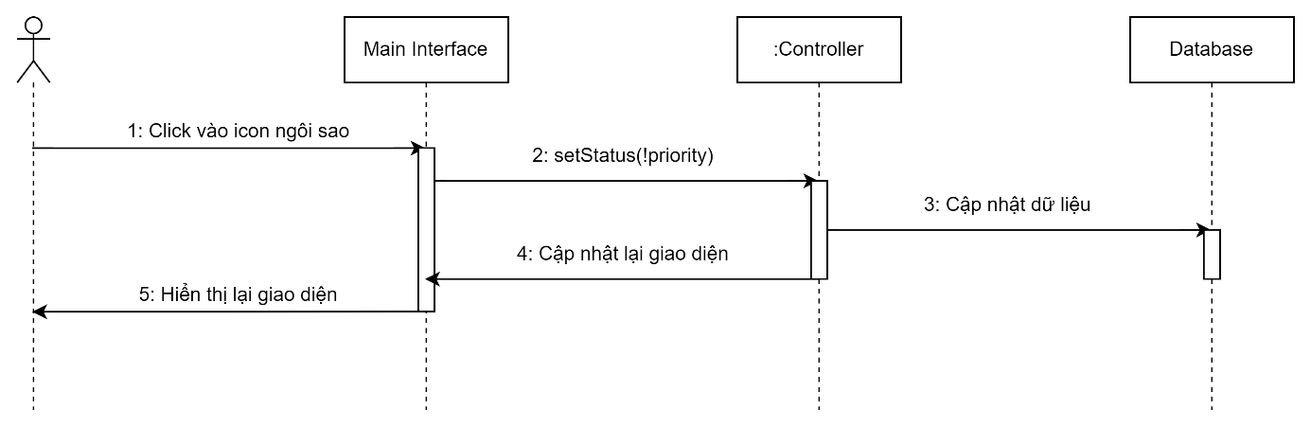

Hình 2.44 Biểu đồ trình tự chức năng thiết lập độ quan trọng

* Biểu đồ trình tự ca sử dụng của chức năng thêm hộp ghi chú

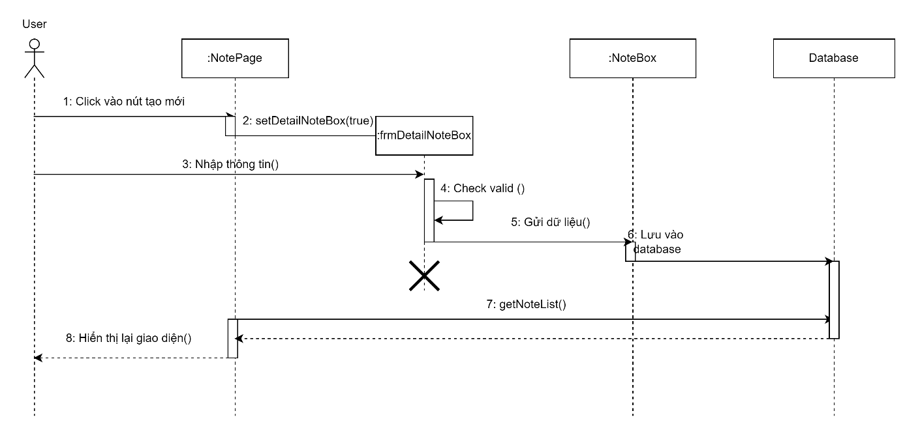

Hình 2.45 Biểu đồ trình tự chức năng thêm hộp ghi chú

* Biểu đồ trình tự ca sử dụng của chức năng sửa hộp ghi chú

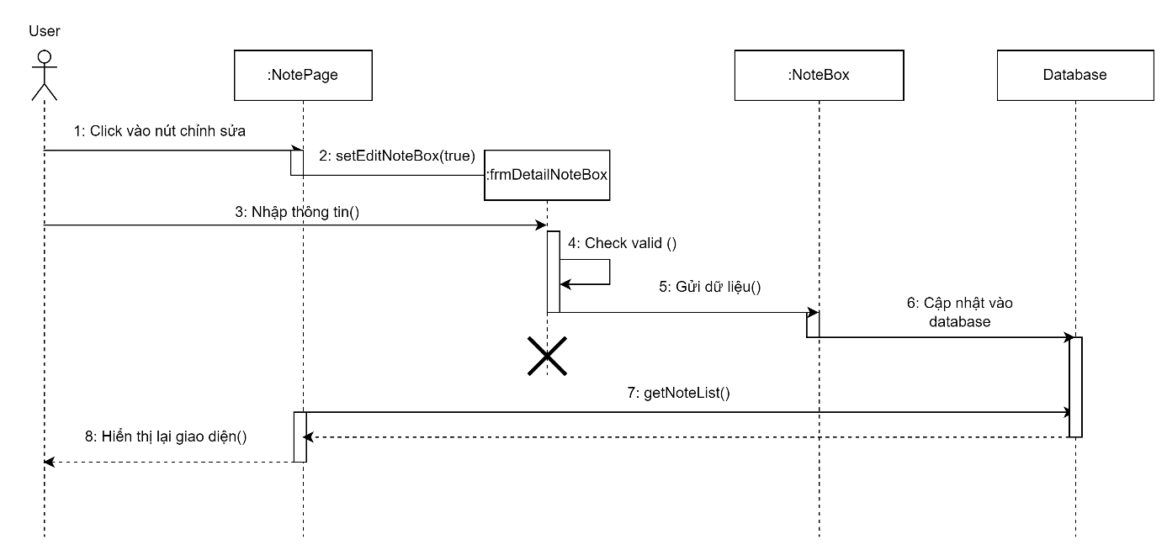

Hình 2.46 Biểu đồ trình tự chức năng sửa hộp ghi chú

* Biểu đồ trình tự ca sử dụng của chức năng xóa hộp ghi chú

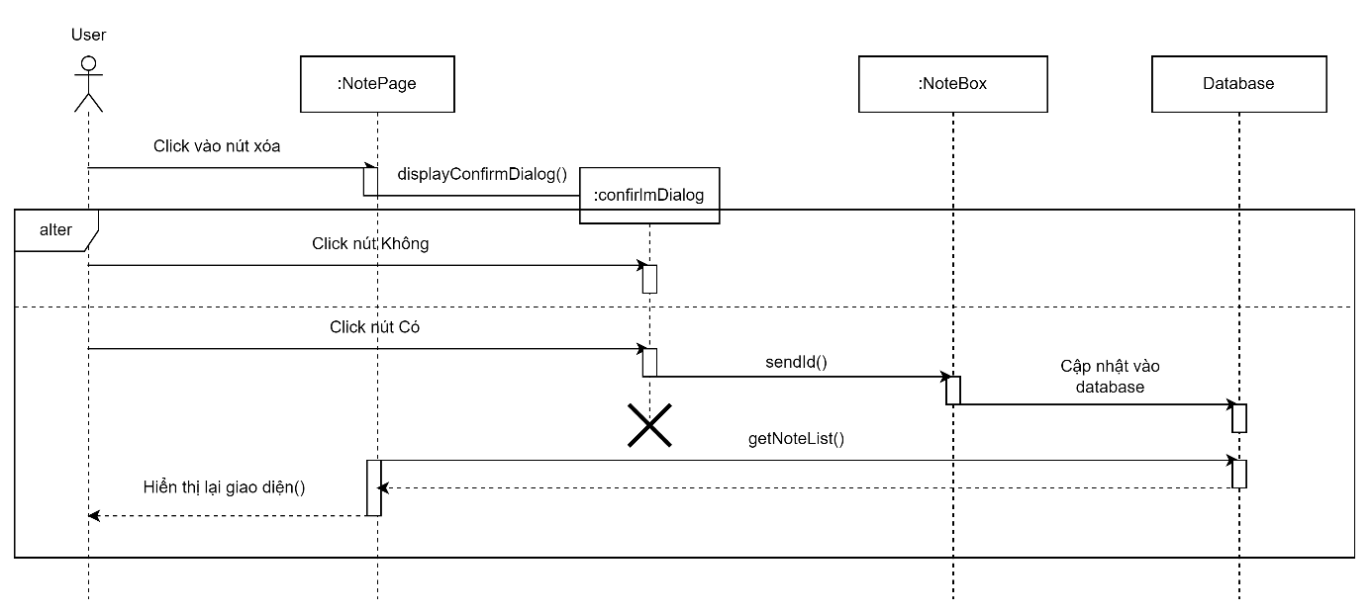

Hình 2.47 Biểu đồ trình tự chức năng xóa hộp ghi chú

* Biểu đồ trình tự ca sử dụng của chức năng thêm thẻ ghi chú

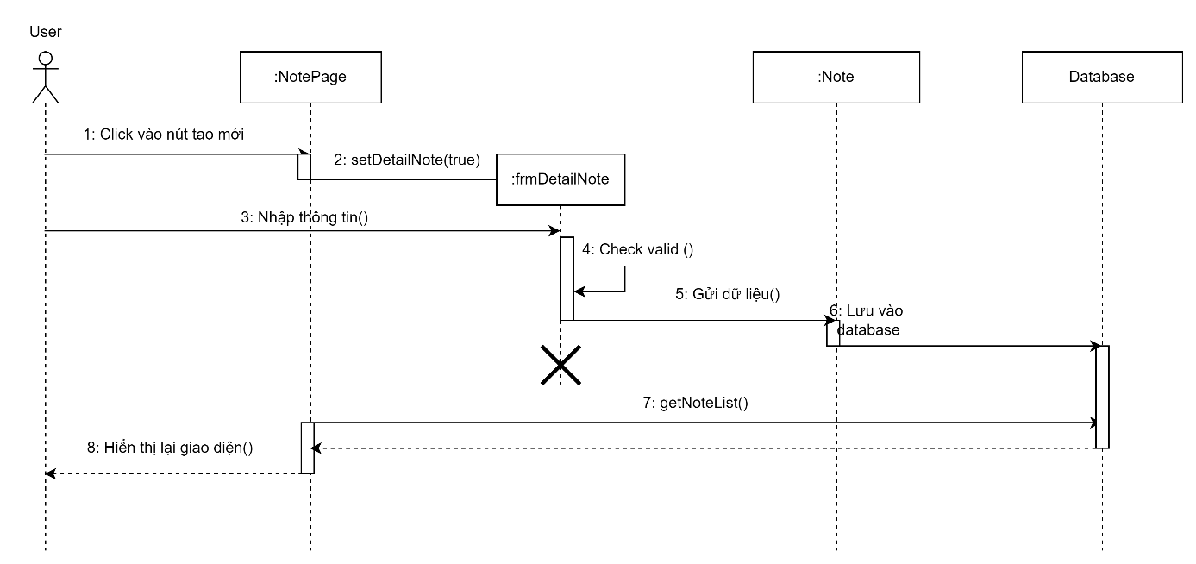

Hình 2.48 Biểu đồ trình tự chức năng thêm thẻ ghi chú

* Biểu đồ trình tự ca sử dụng của chức năng sửa thẻ ghi chú

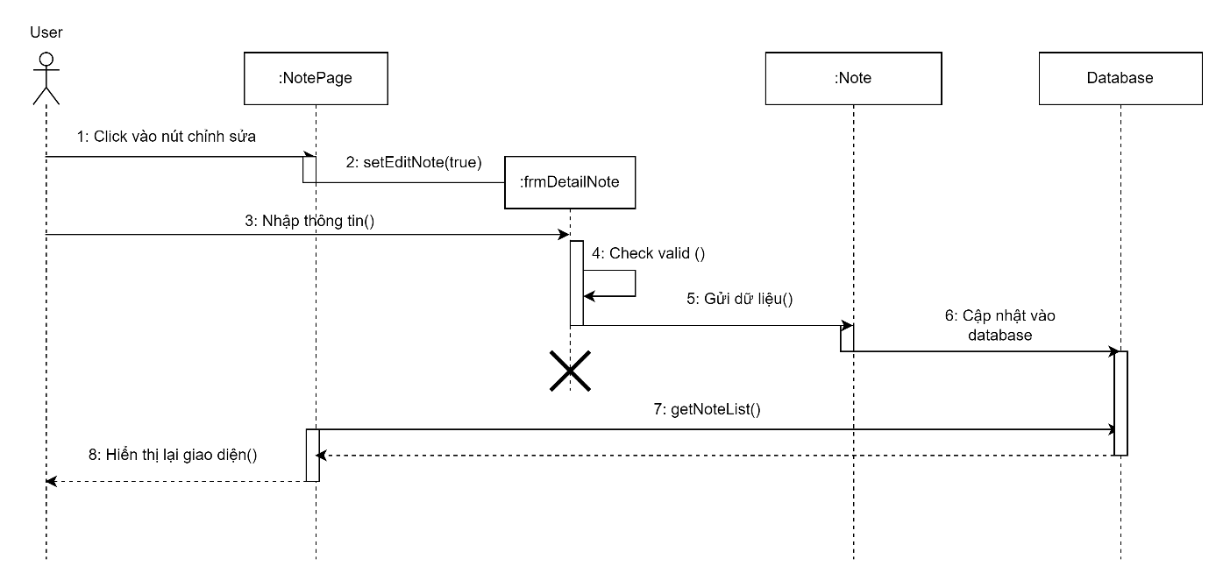

Hình 2.49 Biểu đồ trình tự chức năng sửa thẻ ghi chú

* Biểu đồ trình tự ca sử dụng của chức năng xóa thẻ ghi chú

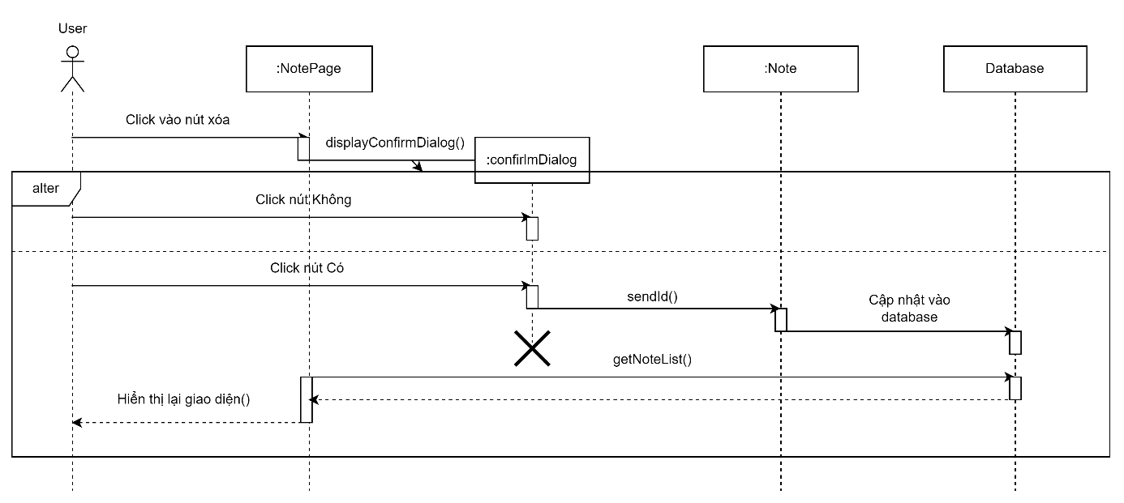

Hình 2.50 Biểu đồ trình tự chức năng xóa thẻ ghi chú

## Sơ đồ cơ sở dữ liệu

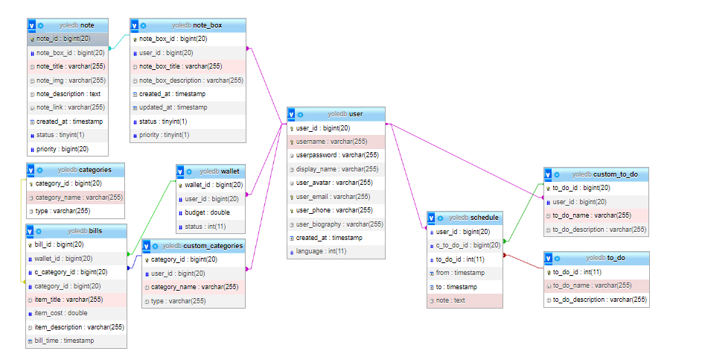

Hình 2.51 Mô hình cơ sở dữ liệu quan hệ

# XÂY DỰNG WEBSITE

## Cấu hình website

* Giao diện người dùng:
* Trang chủ
* Ghi chú
* Lịch trinh
* Ngân sách
* Thông tin cá nhân

## Giao diện phía người dùng

* Phần đăng nhập

Hình 3.1 Giao diện phần đăng nhập

* Phần đăng ký

Hình 3.2 Giao diện phần đăng ký

* Giao diện phần Profile

Hình 3.3 Giao diện phần Profile

* Giao diện chế độ chỉnh sửa

Hình 3.4 Giao diện chế độ chỉnh sửa

* Giao diện chỉnh sửa hộp ghi chú

Hình 3.5 Giao diện chỉnh sửa hộp ghi chú

* Giao diện trang ghi chú

Hình 3.6 Giao diện trang ghi chú

* Giao diện hộp thoại xác nhận xóa hộp ghi chú đã hoàn thanh

Hình 3.7 Giao diện hộp thoại xác nhận xóa hộp ghi chú đã hoan thanh

* Giao diện hộp ghi chú

Hình 3.8 Giao diện hộp ghi chú

* Giao diện sửa ghi chú

Hình 3.9 Giao diện sửa ghi chú

* Giao diện thêm ghi chú

Hình 3.10 Giao diện thêm ghi chú

* Giao diện thêm chi tiêu

Hình 3.11 Giao diện thêm chi tiêu

* Giao diện lịch sử chi tiêu

Hình 3.12 Giao diện lịch sử chi tiêu

* Giao diện xem phân loại

Hình 3.13 Giao diện xem phân loại

* Giao diện tạo phân loại mới

Hình 3.14 Giao diện tạo phân loại mới

* Giao diện thống kê

Hình 3.15 Giao diện thống kê

* Giao diện sửa tên phân loại

Hình 3.16 Giao diện hộp ghi chú

* Giao diện chi tiết chi tiêu

Hình 3.17 Giao diện hộp ghi chú

* Giao diện hộp thoại hoàn tiền

Hình 3.18 Giao diện hộp ghi chú

* Giao diện chỉnh sửa ngôn ngữ hiển thị

Hình 3.19 Giao diện ngôn ngữ hiển thị

# KẾT LUẬN

* Kết quả đạt được:

Sau khi được va chạm và trải nghiệm trong môi trường làm việc nhóm với các công nghệ mới thì chúng em đã thành công xây dựng sản phẩm với độ hoàn thiện gần như 90%, do còn thiếu sót nhiều kiến thức đến từ các môn học năm sau nên chúng em vẫn chưa thể chạm đến cột mốc 100%, cụ thể như sau:

* + - Hoàn thành các trang đề ra
    - Giao diện rõ ràng, màu sắc dễ nhìn
    - Hoàn thành những tính năng đã đề ra

Bên cạnh đó, Đồ án cơ sở 2 đã cho chúng em cơ hội được tiếp cận gần hơn với mục tiêu sau này, sau đợt này chúng em đã học hỏi được những kĩ năng sau đây:

* Kĩ năng teamwork hiệu quả
* Kĩ năng giao tiếp, trình bày
* Kĩ năng làm báo cáo
* Kĩ năng cận chuyên sâu về ngôn ngữ lập trinh
* Định hướng phát triển
  + - Tiếp tục hoàn thiện về mặt giao diện
    - Tiếp tục hoàn thiện tính năng cho người dùng
    - Xây dựng thêm trang mục tiêu giúp người dùng quản lý được mục tiêu cần đạt được
    - Cho phép người dùng tương tác với nhau qua website

Một lần nữa chúng em xin cảm ơn thầy Nguyễn Thanh Cẩm đã đồng hành cùng chúng em trong suốt chặng đường thực hiện đề tài Đồ án cơ sở 2 này. Những kỹ năng mà chúng em đã học hỏi được sẽ là một trong những hành trang không thể thiếu để chúng em có thể bước tiếp trên con đường sự nghiệp của mình sau này.